HANOI UNIVERSITY OF SCIENCE AND TECHNOLOGY
School of Information and communications technology

Software Requirement Specification
Version 1.2

AIMS Project
Subject: ITSS Software Development

Group Number: 12
Dương Tuấn Nghĩa: 20225896
Bùi Việt Hưng: 20225653
Nguyễn Trần Nhật Minh: 20225860
Bùi Quang Tùng: 20225922
Đặng Thành Tựu: 20225842

Hanoi, <7,2025>

<All notations inside the angle bracket are not part of this document, for its purpose is for extra instruction. When using this document, please erase all these notations and/or replace them with corresponding content as instructed>
<This document, written by Prof. NGUYEN Thi Thu Trang, is used as a case study for student with related courses. Any modifications and/or utilization without the consent of the author is strictly forbidden>

Table of contents

Table of contents 1
1 Introduction 2
1.1 Objective 2
1.2 Scope 2
1.3 Glossary 2
1.4 References 3
2 Overall Description 4
2.1 Survey 4
2.2 Overall requirements 4
2.3 Business process 4
3 Detailed Requirements 5
3.1 Use case 1 6
3.2 Use case 2 7
4 Supplementary specification 8
4.1 Functionality 8
4.2 Usability 8
4.3 Reliability 8
4.4 Performance 8
4.5 Supportability 8
4.6 Other requirements 8

Introduction
<The following subsections of the Software Requirements Specifications (SRS) document should provide an overview of the entire SRS. The thing to keep in mind as you write this document is that you are telling what the system must do – so that designers can ultimately build it. Do not use this document for design!!!>

Objective
Tài liệu này đóng vai trò là Đặc tả yêu cầu phần mềm (SRS) cho Dự án AIMS do Nhóm 12 phát triển như một phần của khóa học Phát triển phần mềm ITSS tại Đại học Bách khoa Hà Nội. Tài liệu cung cấp mô tả toàn diện về các chức năng, ràng buộc và cân nhắc thiết kế của hệ thống để đảm bảo sự hiểu biết rõ ràng giữa các bên liên quan, nhà phát triển và người kiểm tra.

Scope
Sản phẩm phần mềm được phát triển là Dự án AIMS, một hệ thống quản lý thương mại điện tử toàn diện nhằm tối ưu hóa quản lý sản phẩm, xử lý đơn hàng và tích hợp thanh toán cho cả người quản lý và khách hàng. Hệ thống sẽ mang đến trải nghiệm liền mạch cho người dùng khi duyệt sản phẩm, đặt và theo dõi đơn hàng cũng như hoàn tất thanh toán an toàn.

Dự án AIMS sẽ:
- Cho phép người quản lý quản lý người dùng, sản phẩm và đơn hàng hiệu quả thông qua giao diện trực quan.
- Cho phép khách hàng tìm kiếm sản phẩm, thêm sản phẩm vào giỏ hàng và hoàn tất giao dịch mua hàng dễ dàng.
- Tích hợp xử lý thanh toán trực tuyến an toàn thông qua VNPay để đảm bảo an toàn cho giao dịch.
- Cung cấp các tính năng quản lý giao hàng thường hoặc giao hàng nhanh, đáp ứng nhu cầu từng khách hàng.
Phiên bản đầu tiên của hệ thống sẽ không bao gồm:
- Các tính năng đề xuất sản phẩm do AI điều khiển.
- Tích hợp với các nhà cung cấp bên thứ ba bên ngoài.
- Các mô-đun báo cáo phân tích nâng cao hoặc thông tin kinh doanh.
Phần mềm này được thiết kế để hợp lý hóa hoạt động thương mại điện tử, cải thiện trải nghiệm người dùng tổng thể và đảm bảo giao dịch an toàn. Dự án AIMS được xây dựng với kiến trúc có thể mở rộng và mô-đun, cho phép cải tiến và tích hợp các tính năng bổ sung trong tương lai khi nhu cầu kinh doanh phát triển.

Glossary
<Listing and explaining the terms appearing in the software’s profession and this documents. Any assumption of the reader’s prior knowledge or experience on the subject is ill advised>
No | Term | Explanation | Example | Note
1 | session | A session is a temporary period of interaction or engagement between a user and a system, during which the user accesses and interacts with software or a website, and the system maintains relevant settings and information. | software session
2 | VAT  (Value-added tax) | It is a type of consumption tax that is levied on the value added to goods and services at each stage of production or distribution. VAT is typically implemented as a percentage of the final selling price of a product or service, and it is collected by businesses on behalf of the government.
3 | API  (Application Programming Protocol) | API is a set of rules, protocols, and tools that allows different software apps to communicate with each other. | VNPay API | AIMS connects to the API of VNPay for transactions.
4 | Payment gateway | A technology service that facilitates the secure transmission of payment information between a merchant's website or application and the financial institutions involved in processing payment transactions.
5 | GUI  (Graphical user interface) | Refers to the visual elements and interactive components of a software application that allow users to interact with the system using graphical icons, buttons, menus, and windows.
6 | Credit card | A credit card is a payment card issued by a financial institution, such as a bank or credit union, that allows cardholders to borrow funds up to a predetermined limit to make purchases or pay for goods and services. |  | AIMS currently supports for credit card payment through VNPay
7 | Authentication | Authentication is the process of verifying the identity of a user, device, or system attempting to access a resource or service.
8 | Response time | Response time refers to the amount of time it takes for a system to respond to a user's request or input.

References
<Listing the referenced material used in this documents, including the one related to the project>

Overall Description

Survey

Overall requirements
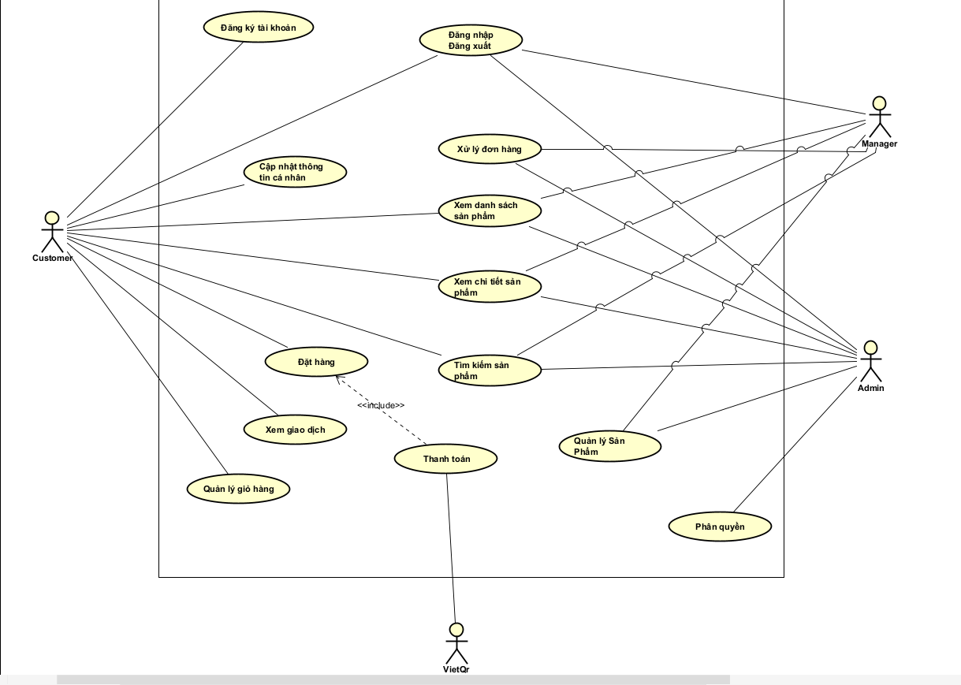

Business process
Usecase : register
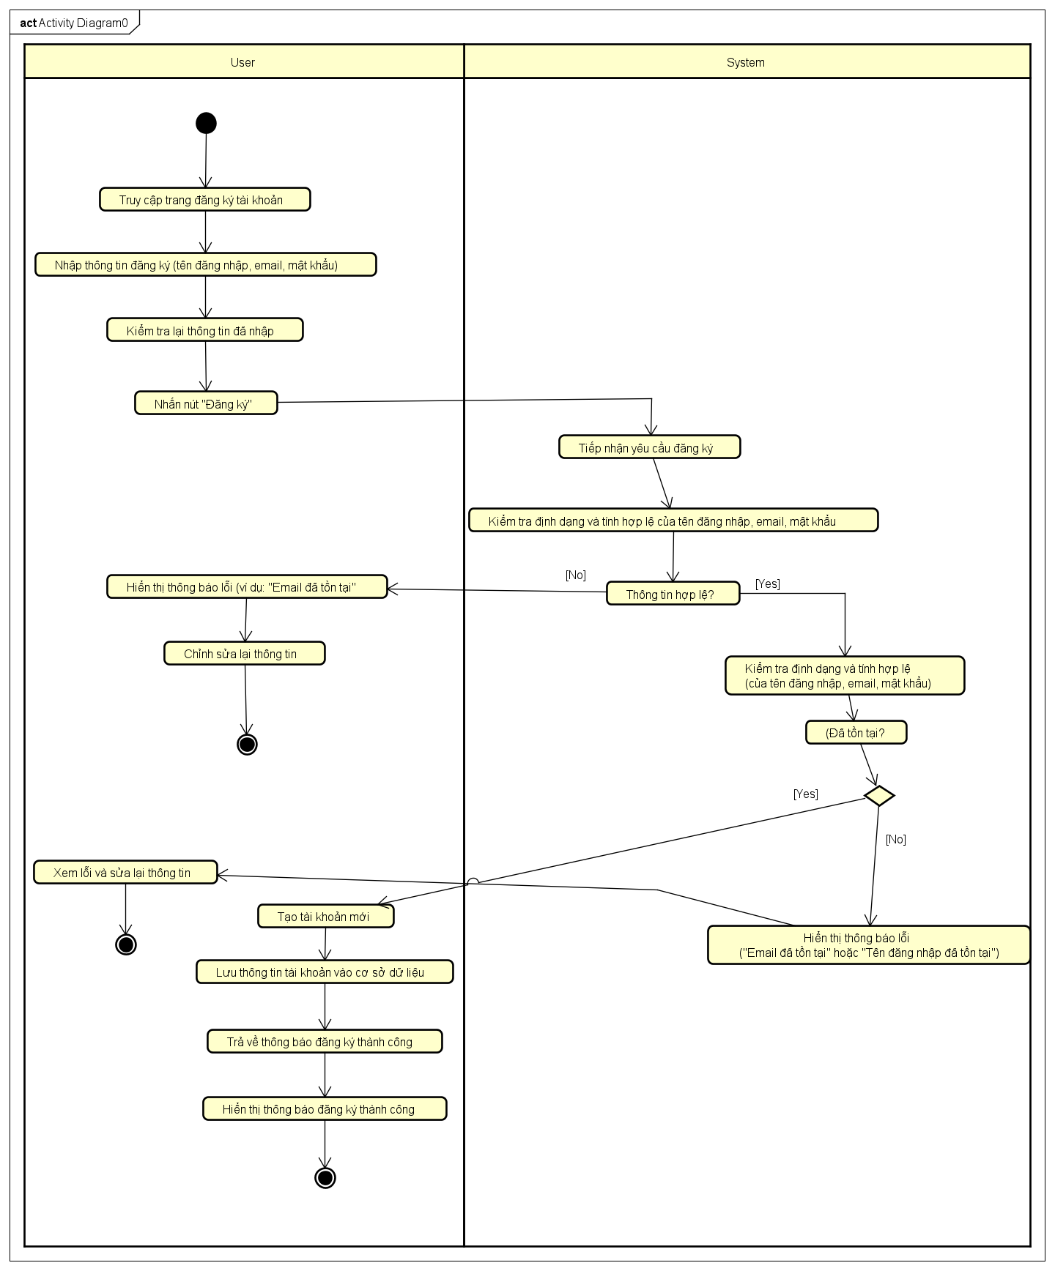
Usecase : login
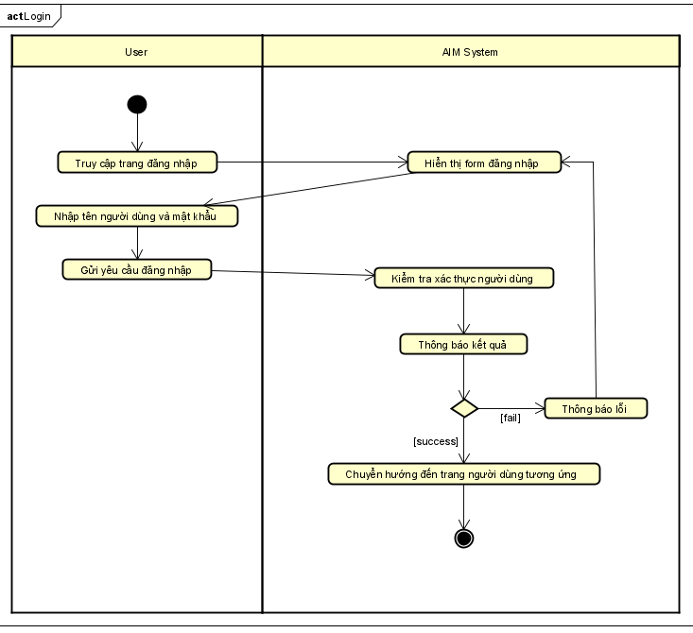
Usecase : managecart
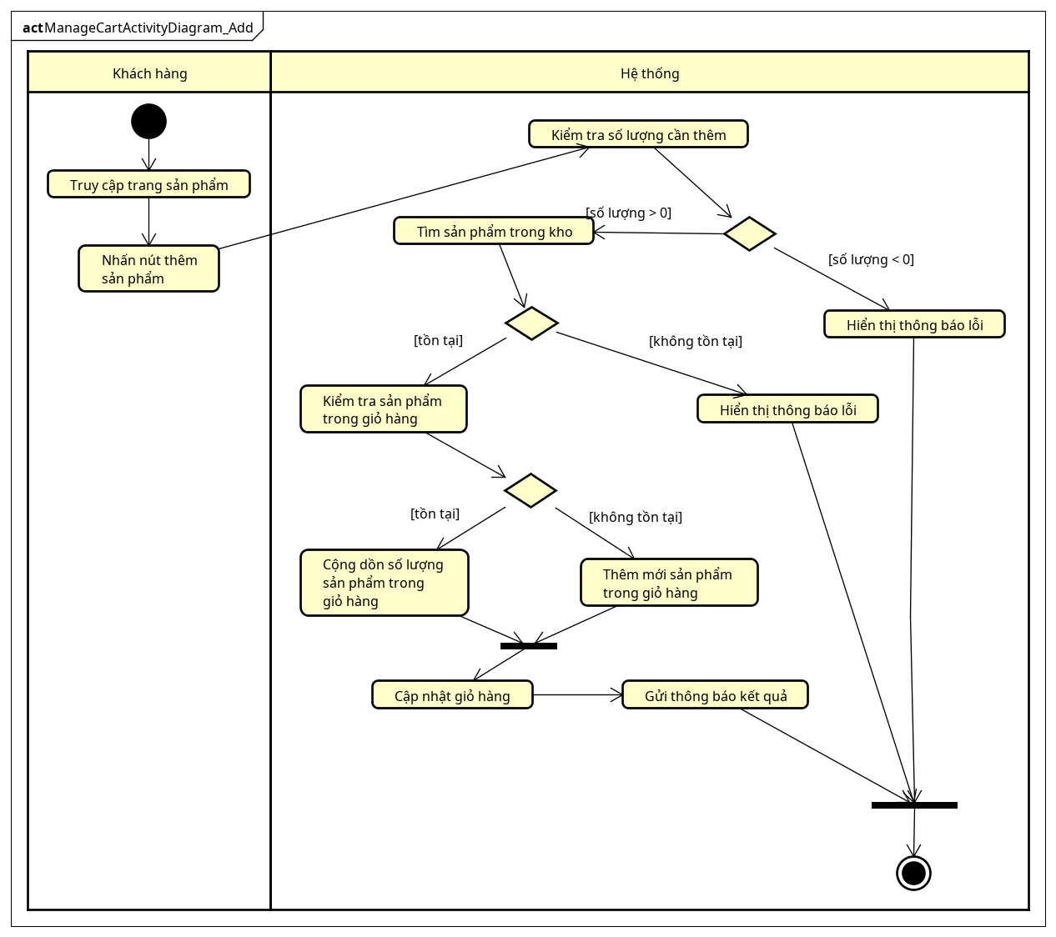 ManageCartActivityDiagram_ADD
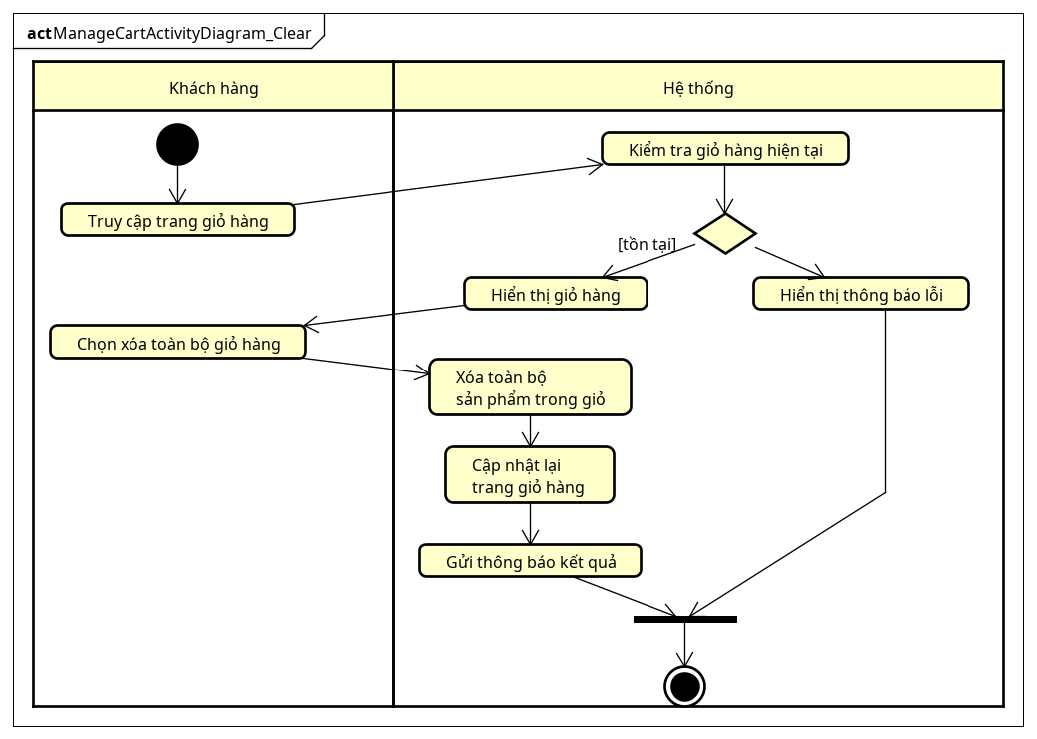 ManageCartActivityDiagram_Clear
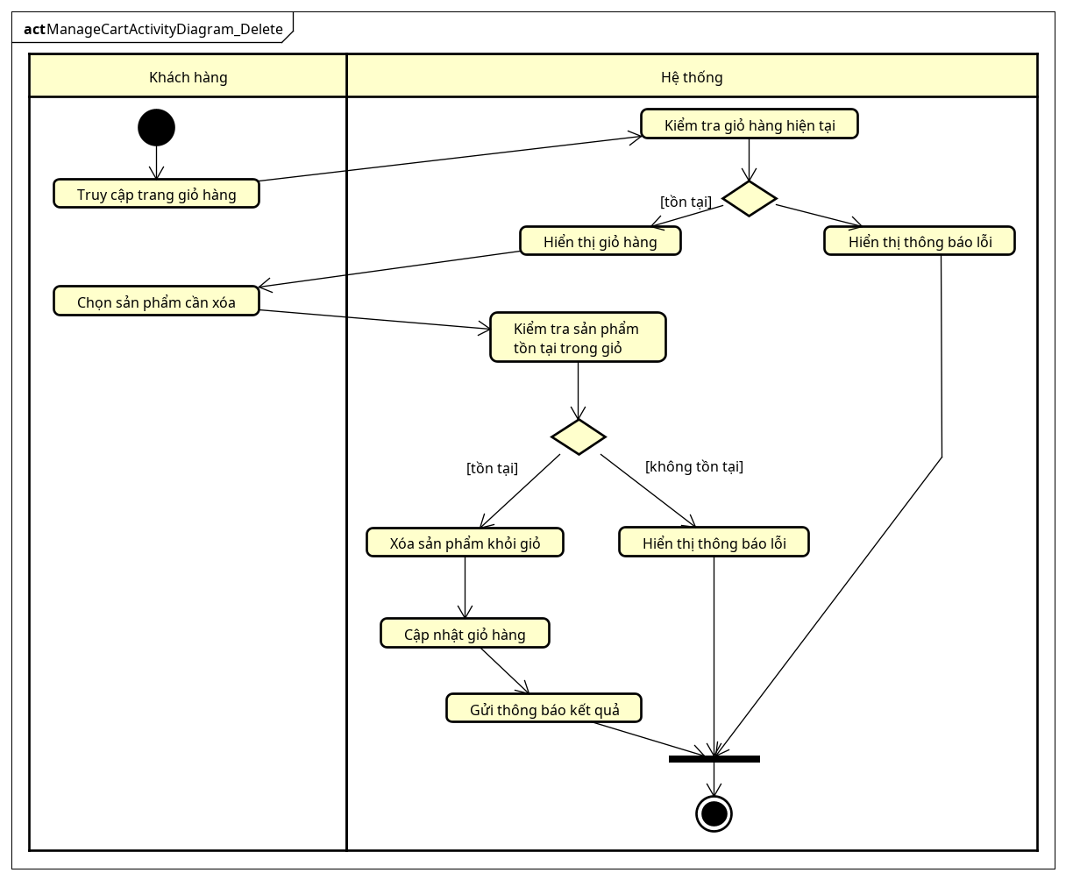 ManageCartActivityDiagram_Delete
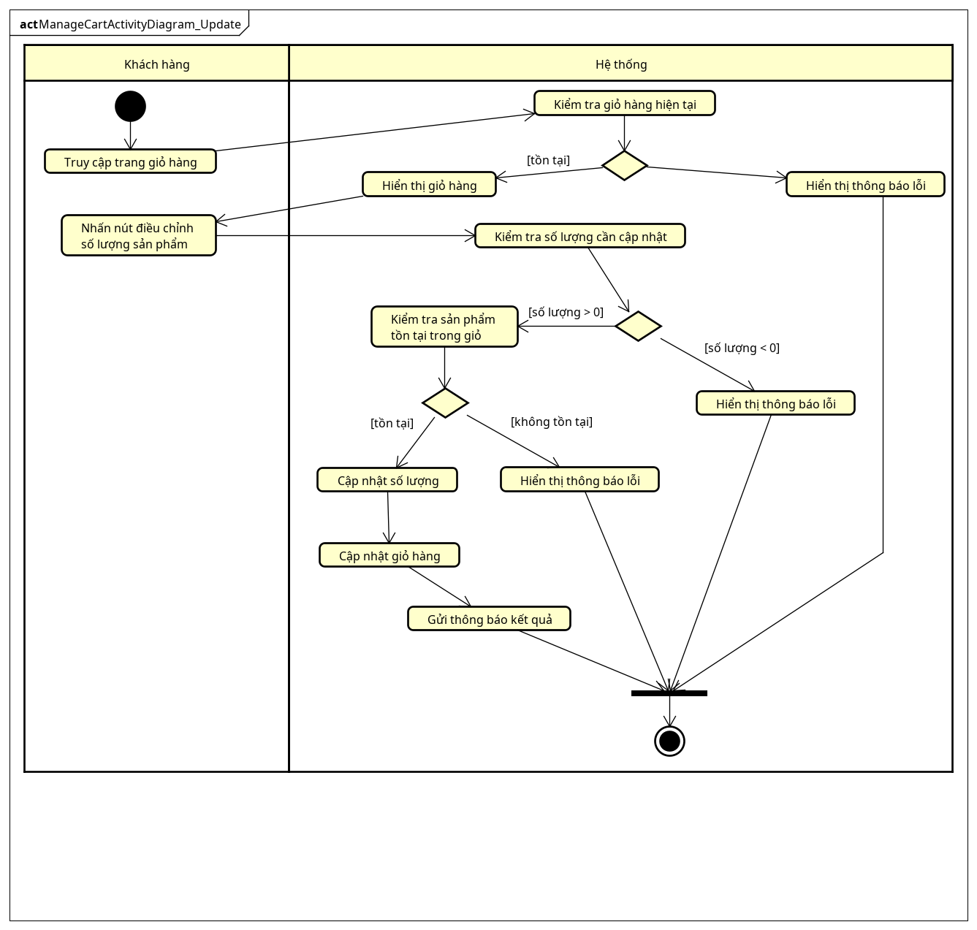 ManageCartActivityDiagram_Update
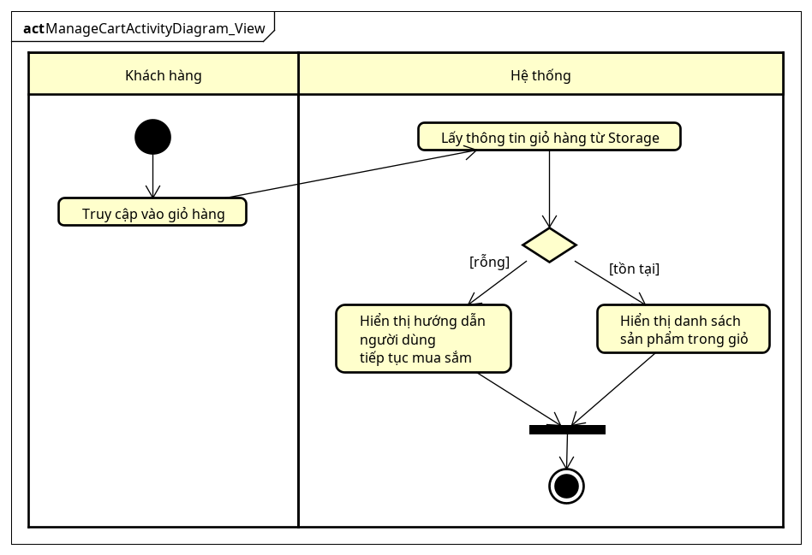 ManageCartActivityDiagram_View
Usecase : Browse product
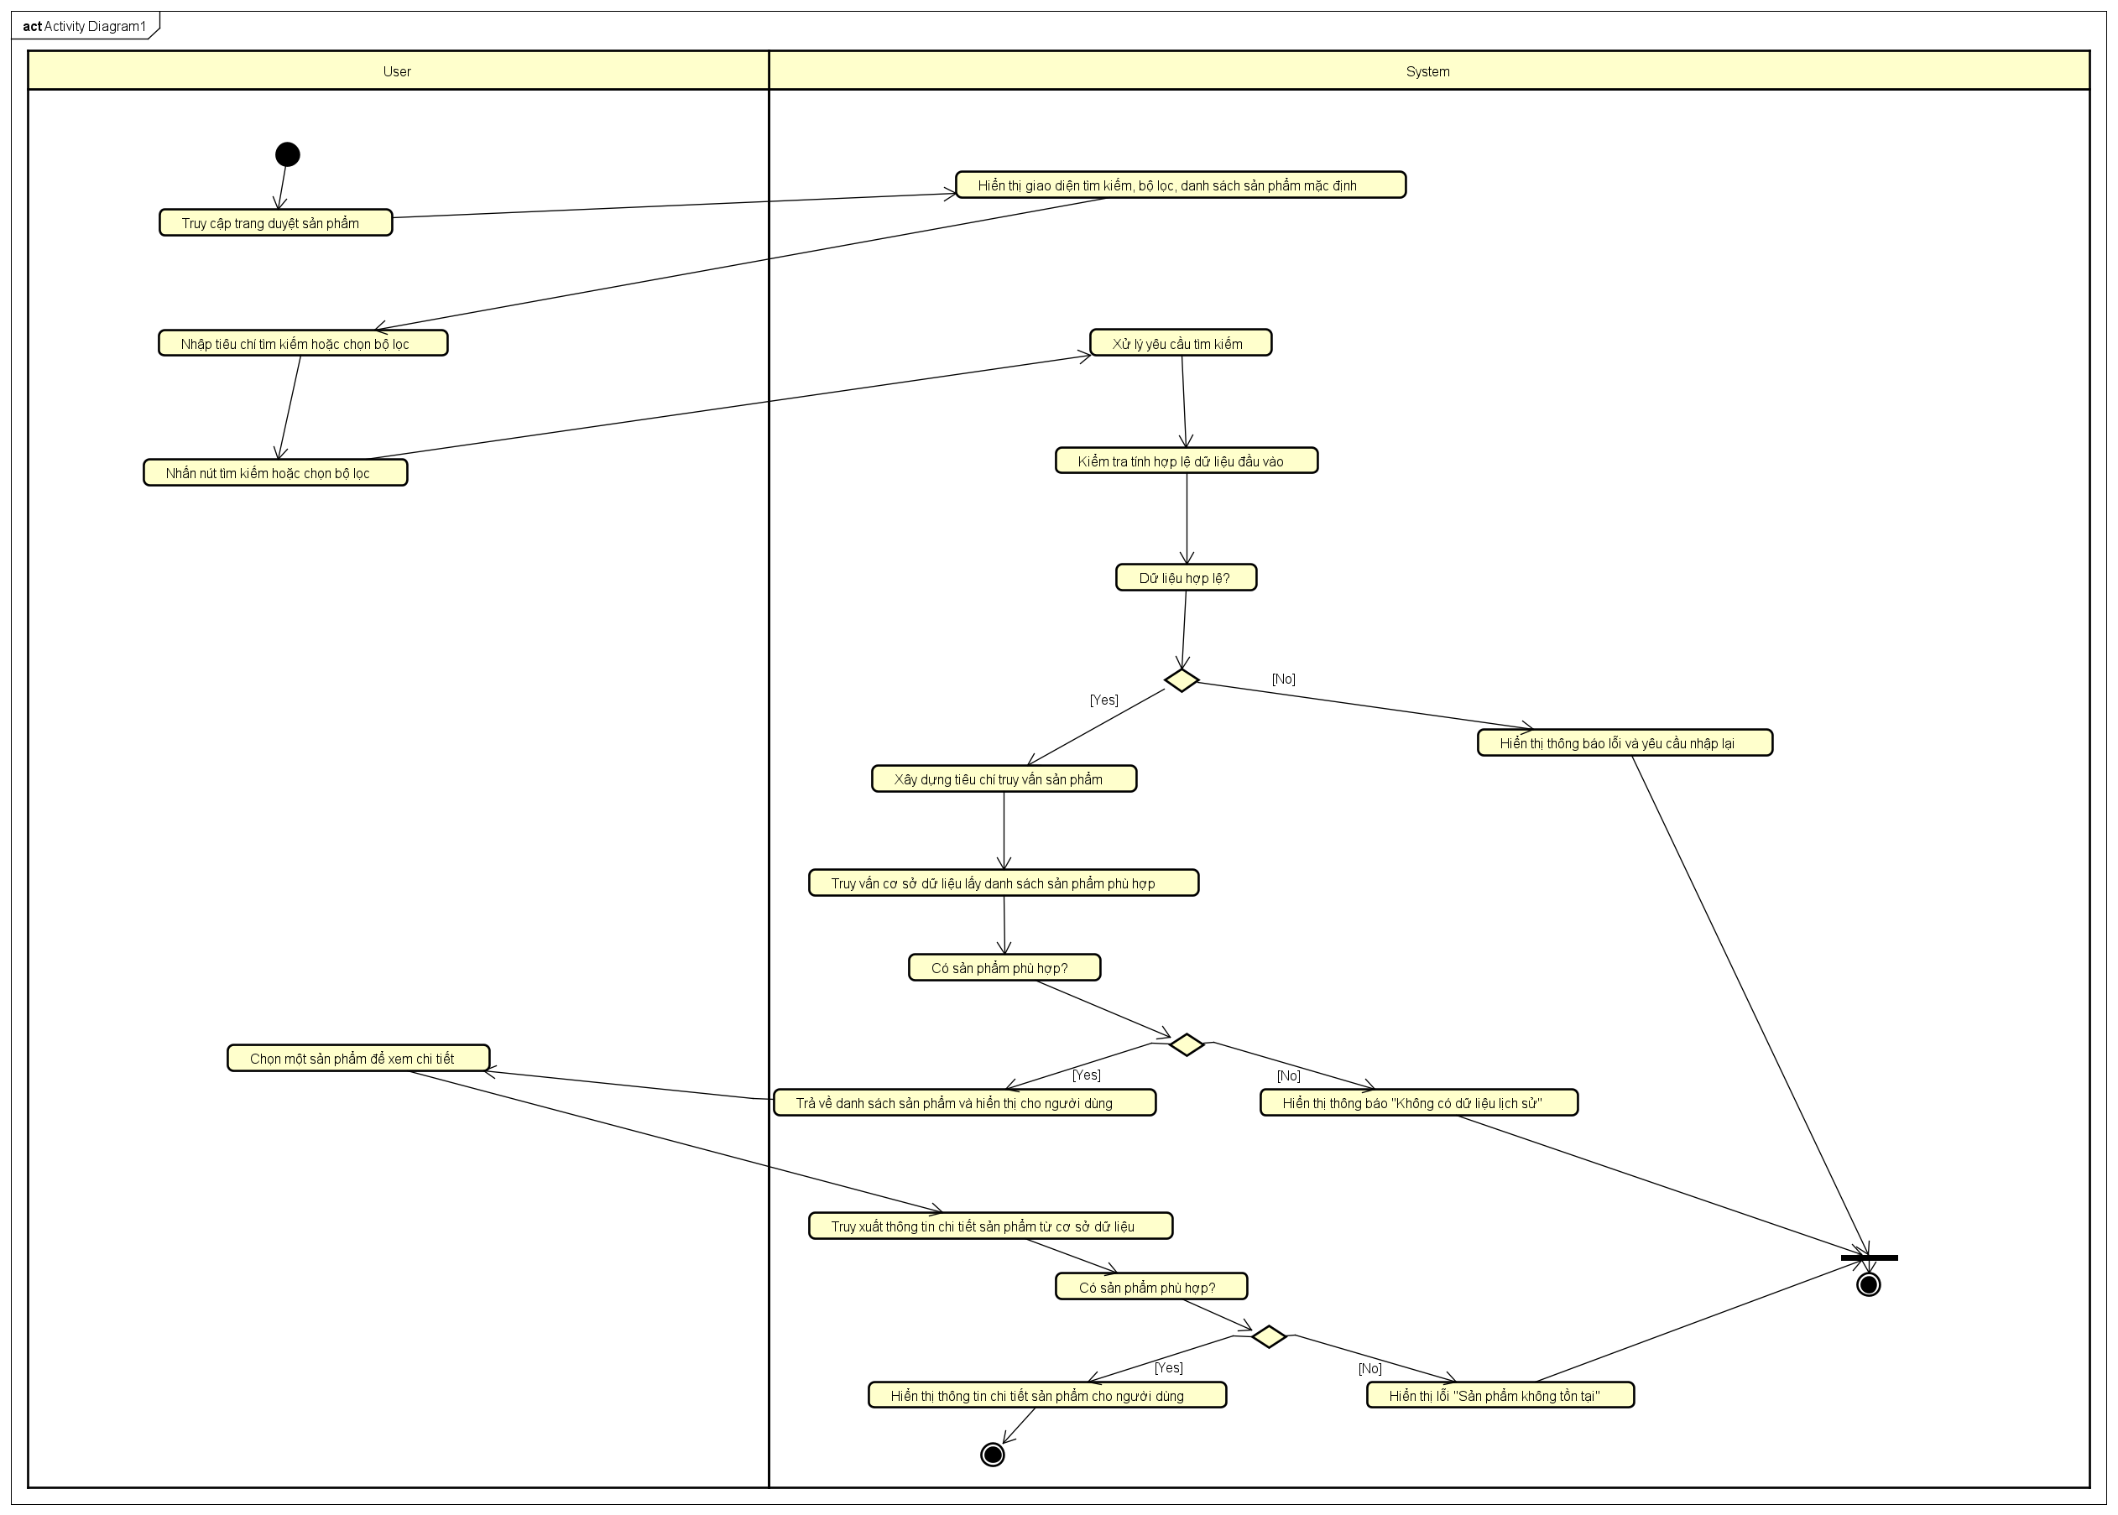
Usecase : ManageProfile
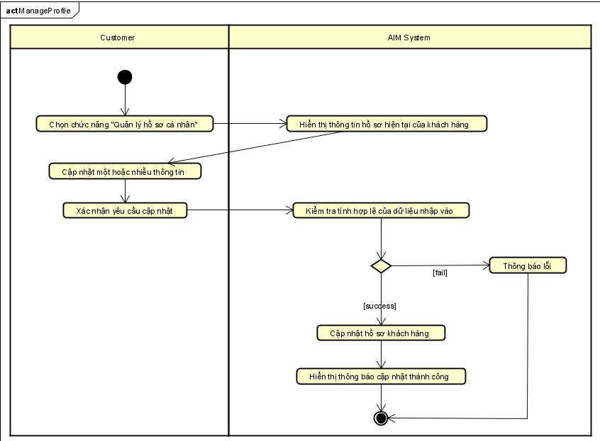

Usecase : PlaceOrder
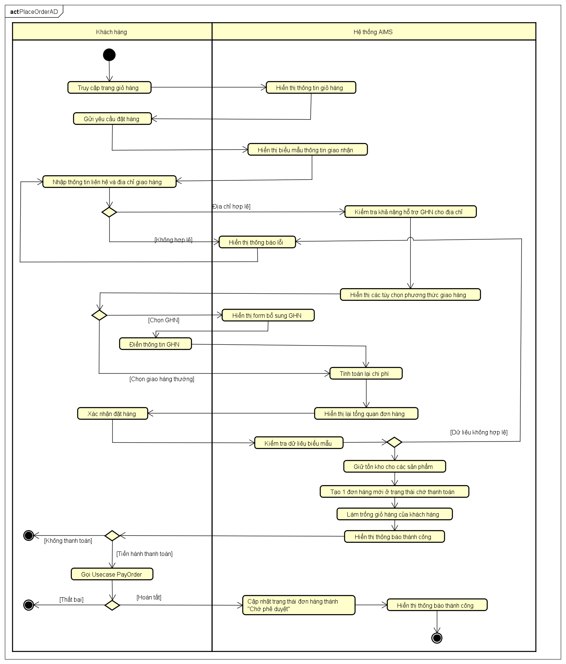

Usecase : PayOrder
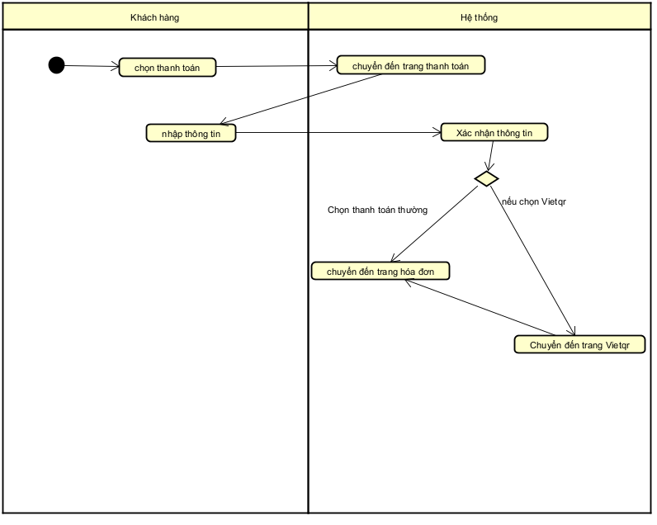
Usecase : ViewTransaction
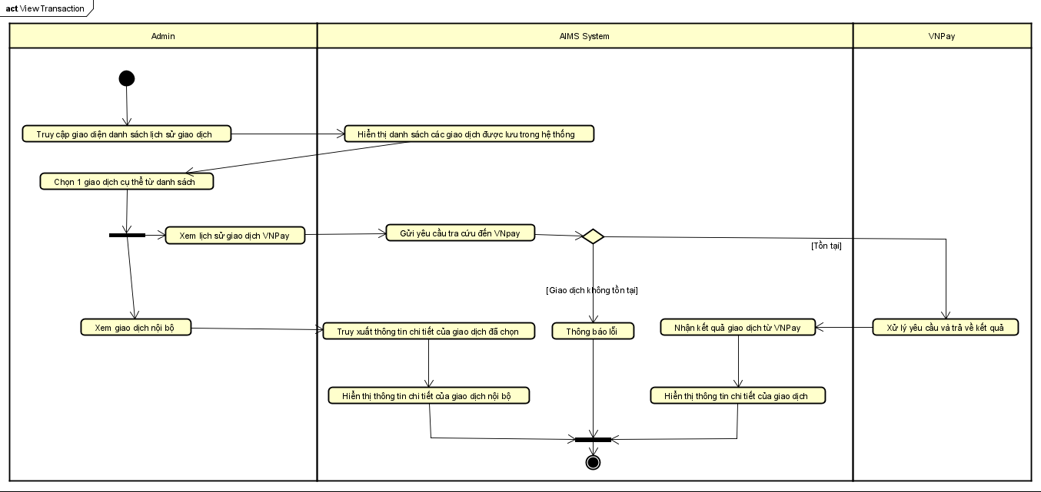

ResetPassword
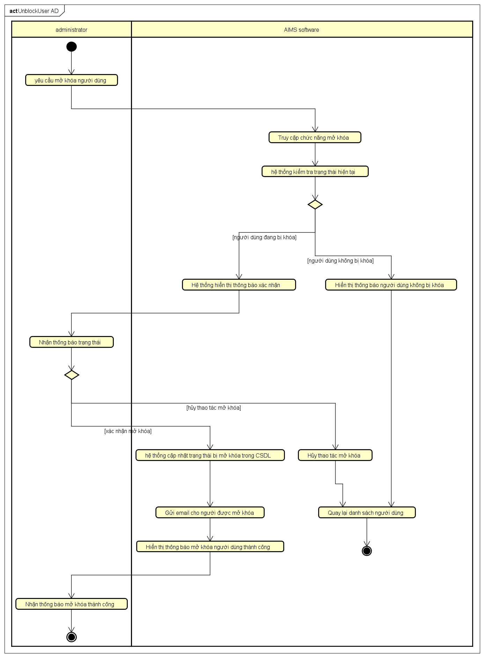

UpdateUser
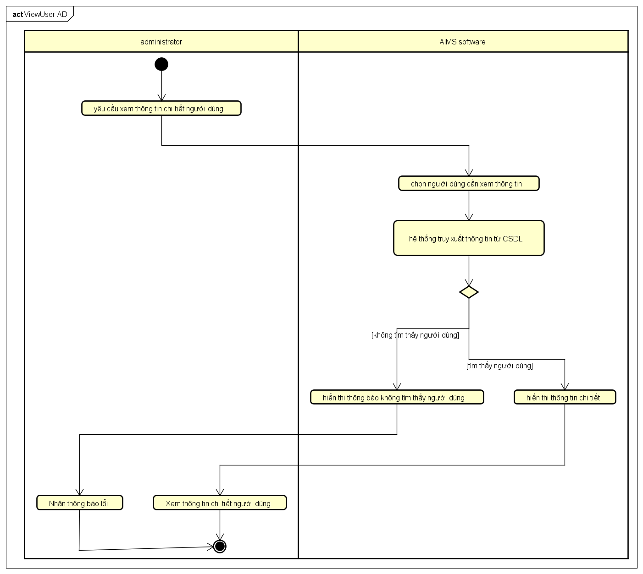 ViewUser
Usecase : ManageProduct
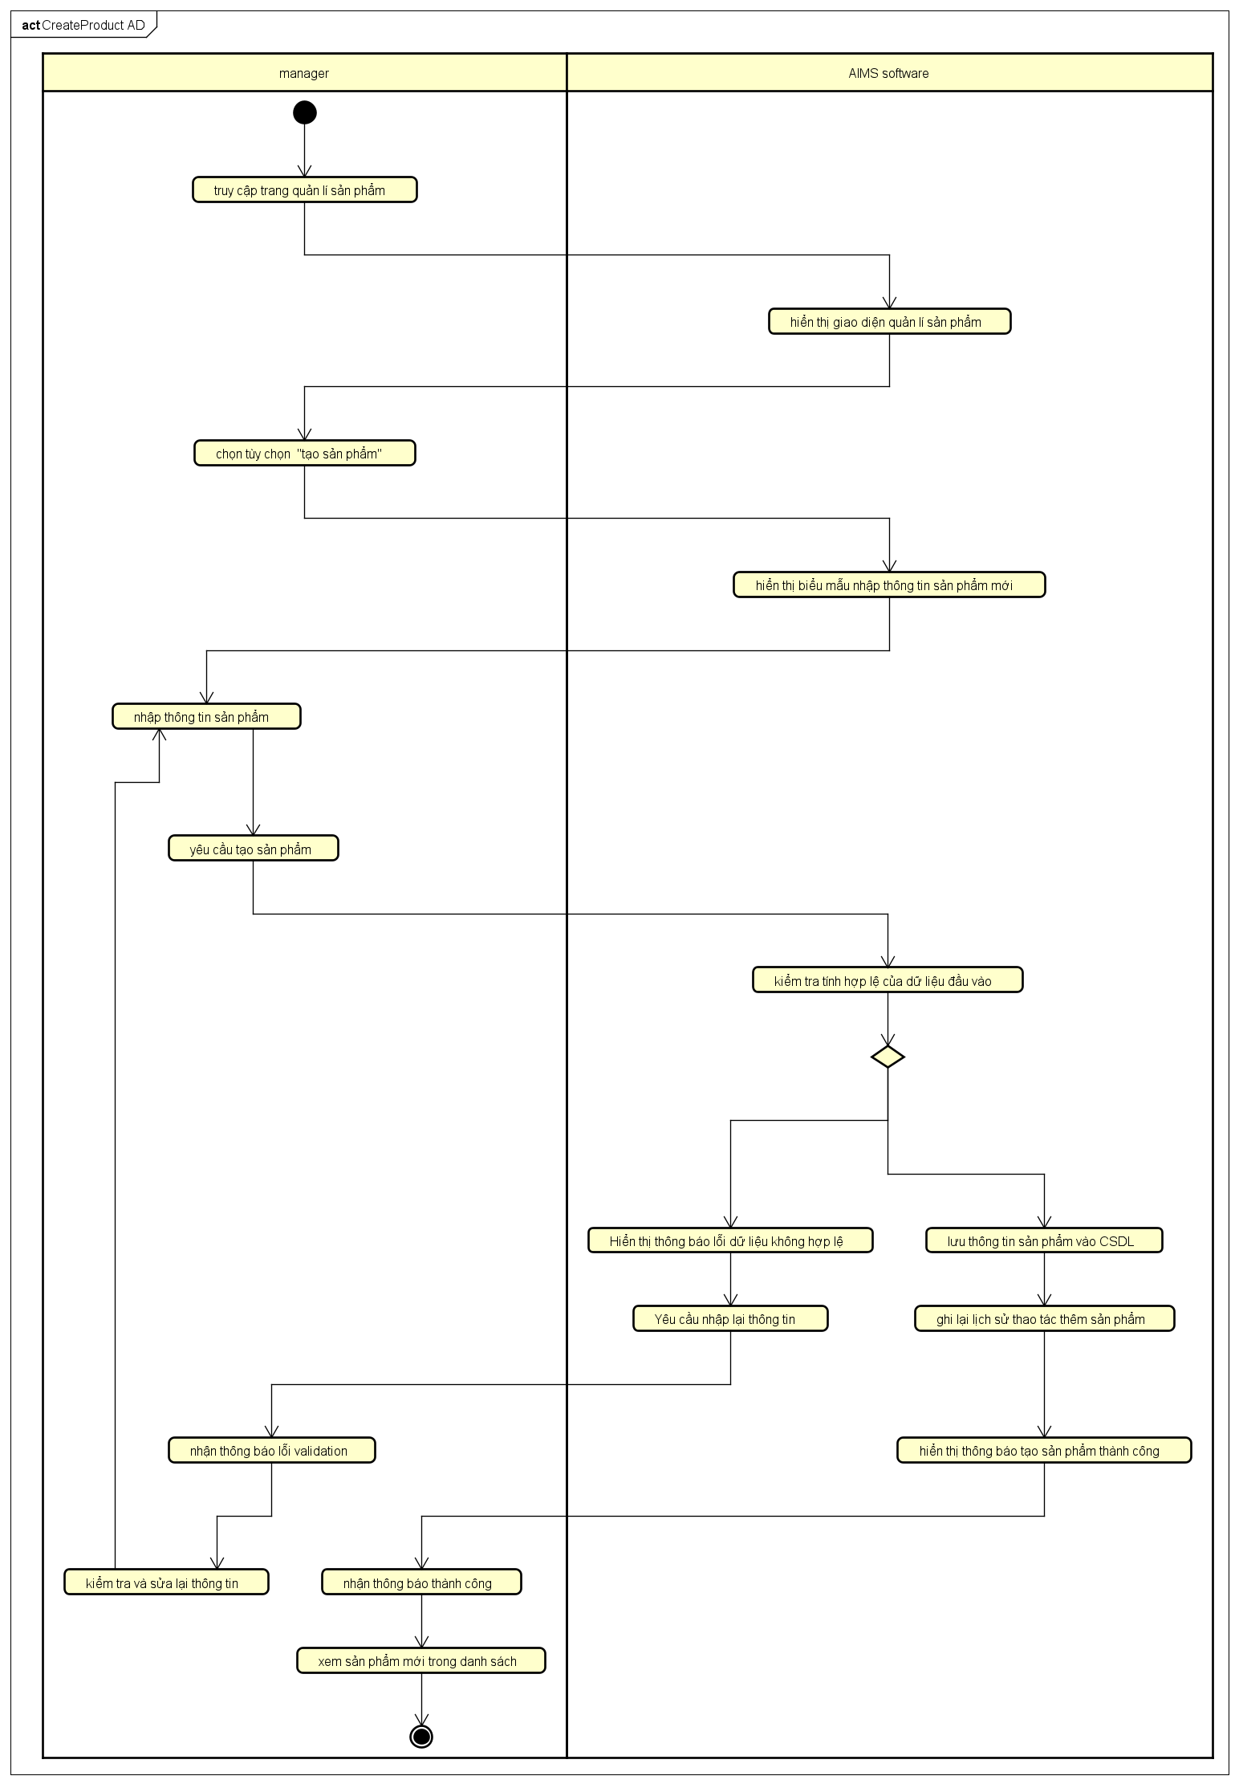
CreateProduct
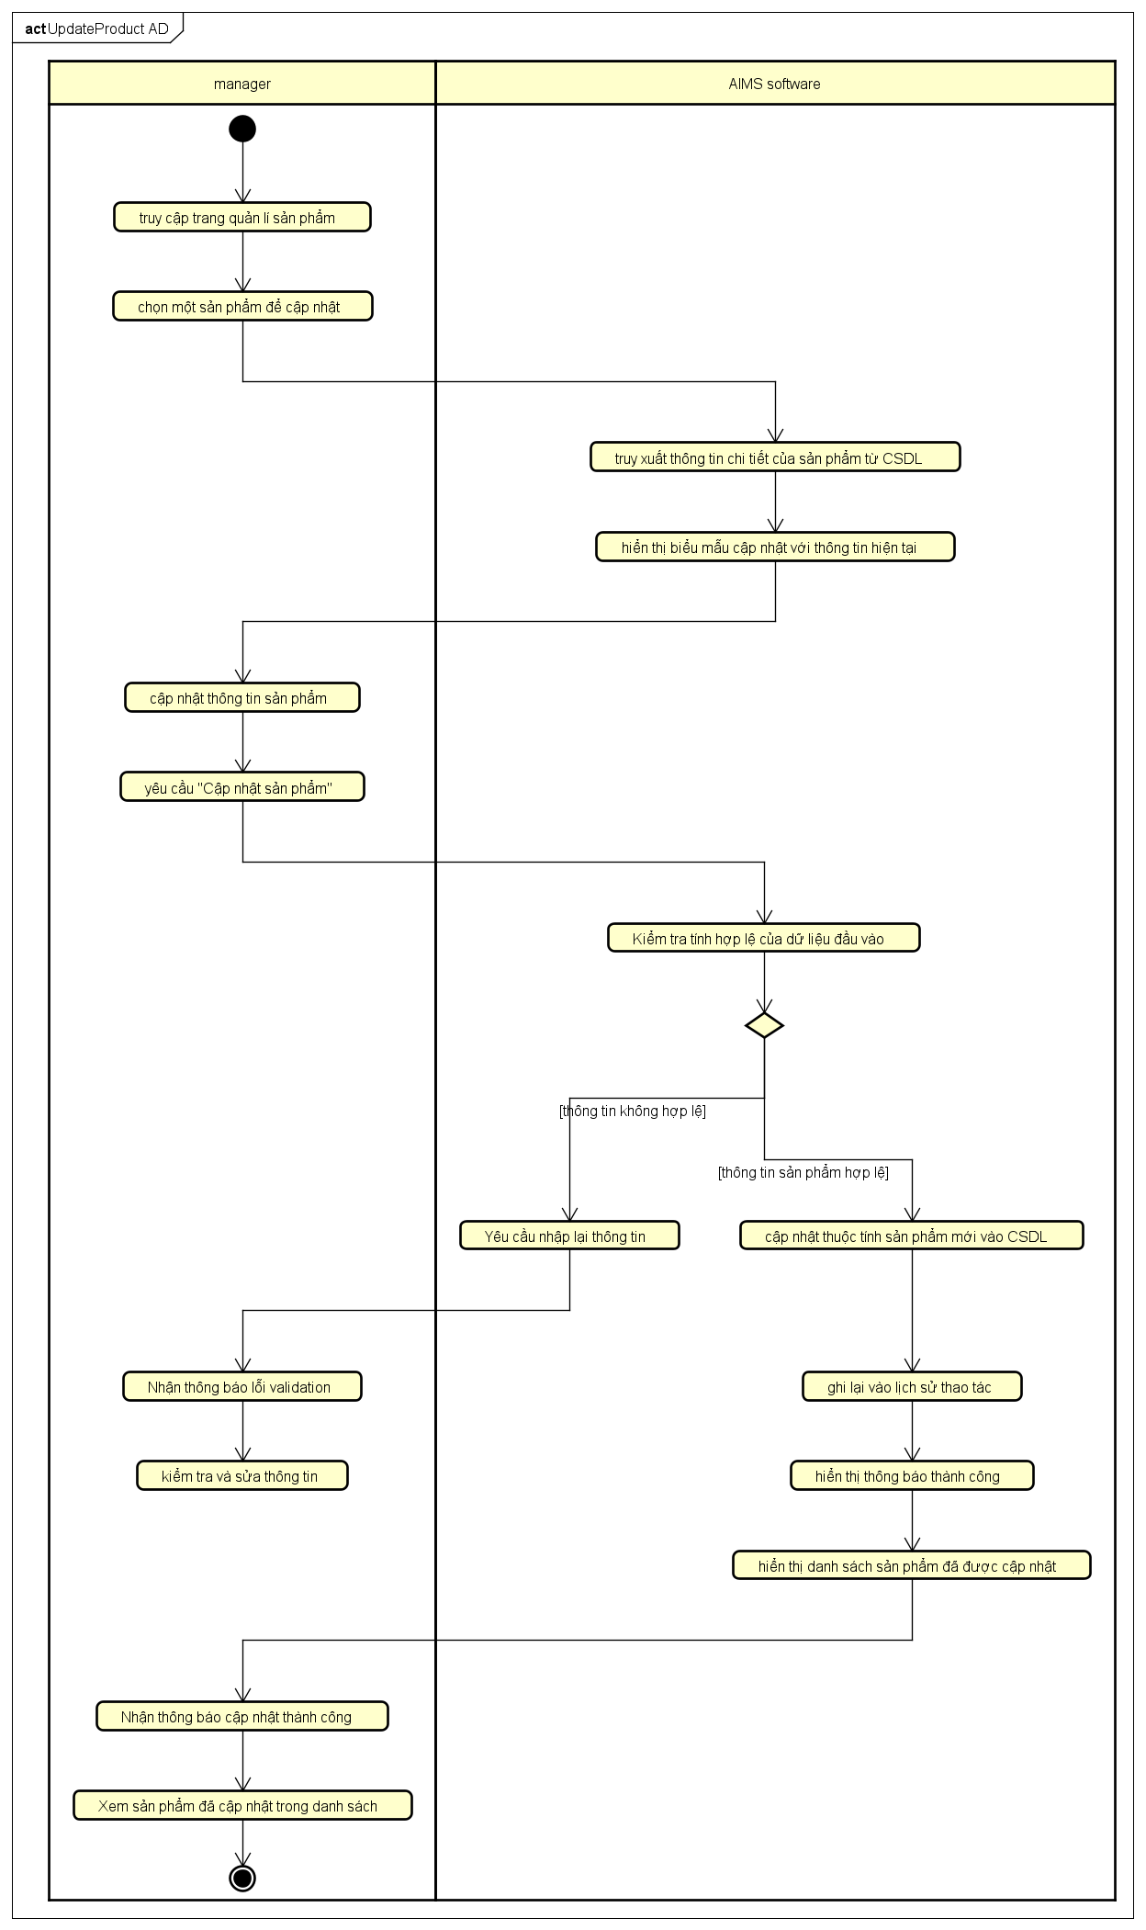
UpdateProduct
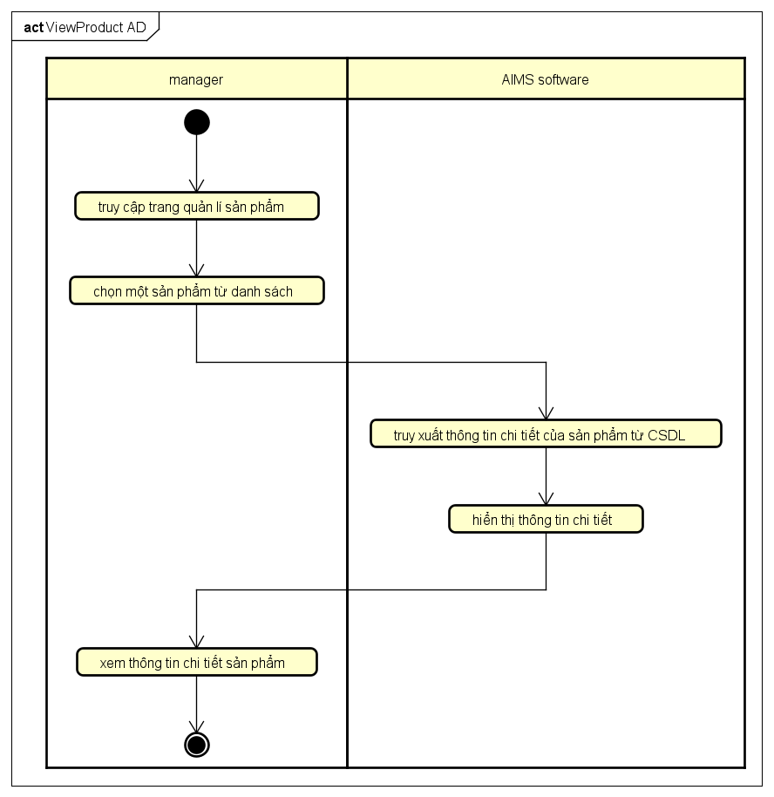
ViewProduct
Usecase : ProcessOrder
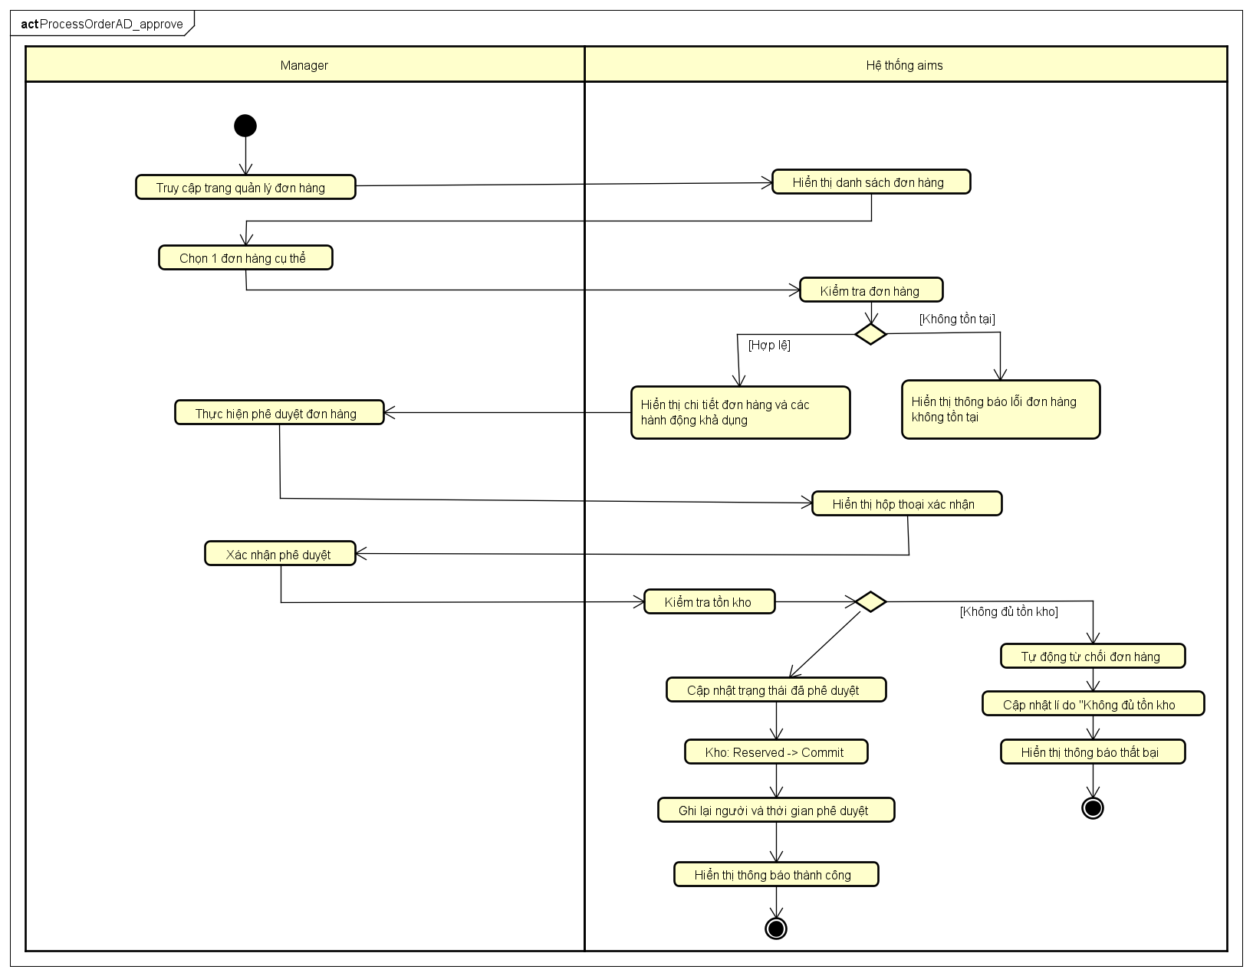 ProcessOrder_approve
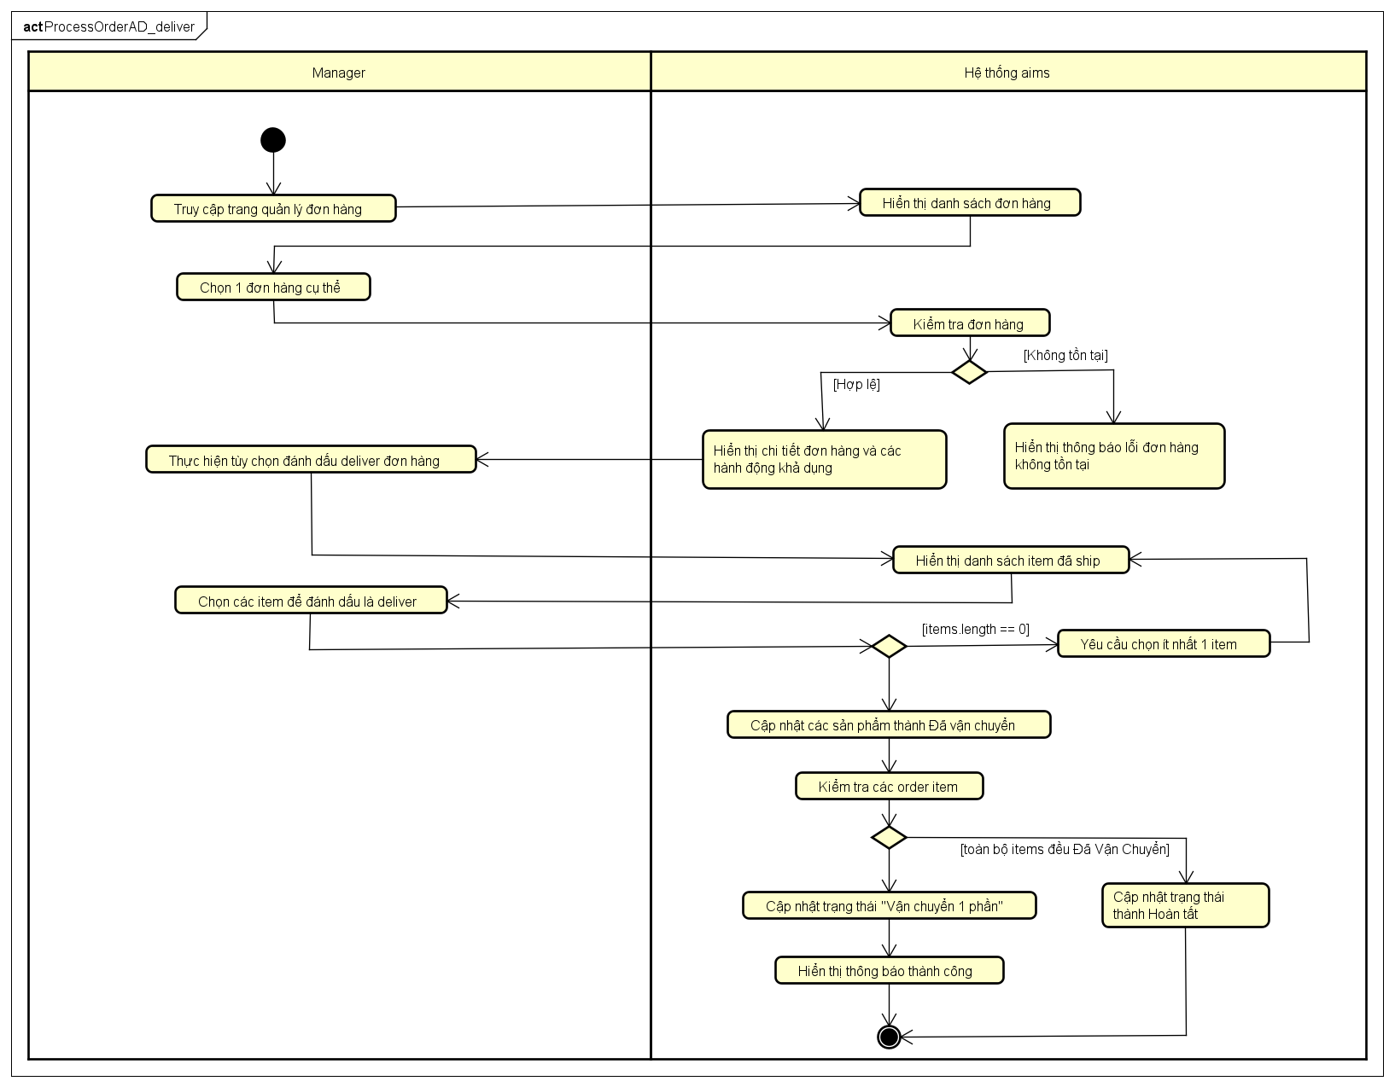 ProcessOrder_deliver
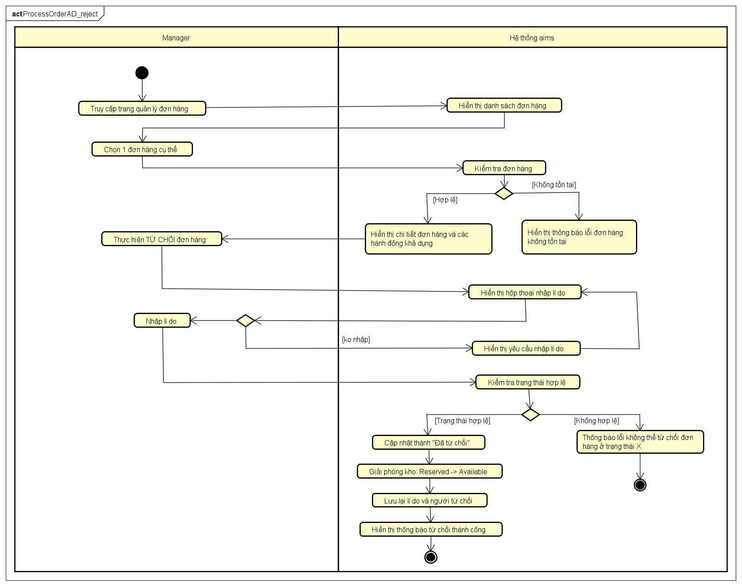 ProcessOrder_reject

Detailed Requirements
<This section contains all the software requirements at a level of detail sufficient to enable designers to design a system to satisfy those requirements, and testers to test that the system satisfies those requirements. Throughout this section, every stated requirement should be externally perceivable by users, operators, or other external systems. These requirements should include at a minimum a description of every input (stimulus) into the system, every output (response) from the system and all functions performed by the system in response to an input or in support of an output. The following principles apply:

- Specific requirements should be stated with all the characteristics of a good SRS
- correct
- unambiguous
- complete
- consistent
- ranked for importance and/or stability
- verifiable
- modifiable
- traceable
- Specific requirements should be cross-referenced to earlier documents that relate
- All requirements should be uniquely identifiable (usually via numbering like 3.1.2.3)
- Careful attention should be given to organizing the requirements to maximize readability (Several alternative organizations are given at end of document)

Before examining specific ways of organizing the requirements it is helpful to understand the various items that comprise requirements as described in the following subclasses. This section reiterates section 2, but is for developers not the customer. The customer buys in with section 2, the designers use section 3 to design and build the actual application.

Remember this is not design. Do not require specific software packages, etc unless the customer specifically requires them. Avoid over-constraining your design. Use proper terminology:
The system shall… A required, must have feature
The system should… A desired feature, but may be deferred til later
The system may… An optional, nice-to-have feature that may never make it to implementation.

Each requirement should be uniquely identified for traceability. Usually, they are numbered 3.1, 3.1.1, 3.1.2.1 etc. Each requirement should also be testable. Avoid imprecise statements like, “The system shall be easy to use” Well no kidding, what does that mean? Avoid “motherhood and apple pie” type statements, “The system shall be developed using good software engineering practice”

Avoid examples, this is a specification, a designer should be able to read this spec and build the system without bothering the customer again. Don’t say things like, “The system shall accept configuration information such as name and address”. The designer doesn’t know if that is the only two data elements or if there are 200. List every piece of information that is required so the designers can build the right UI and data tables>

3.1 Register
Use Case: Register
- Use case code:
UC001
- Brief Description
Người dùng đăng ký tài khoản mới trên hệ thống.
- Actor :
User
- Preconditions:
Người dùng chưa có tài khoản.
- Basic Flow of Events
- Người dùng truy cập vào trang đăng ký tài khoản trên hệ thống.
- Hệ thống hiển thị giao diện đăng ký, bao gồm các trường thông tin cần thiết.
- Người dùng nhập thông tin đăng ký như tên đăng nhập , email, mật khẩu
- Người dùng kiểm tra lại các thông tin đã nhập.
- Người dùng nhấn nút "Đăng ký" để gửi yêu cầu đăng ký tài khoản.
- Hệ thống tiếp nhận yêu cầu đăng ký và bắt đầu kiểm tra dữ liệu:
- Hệ thống kiểm tra định dạng và tính hợp lệ của tên đăng nhập, email, mật khẩu.
- Hệ thống kiểm tra xem email hoặc tên đăng nhập đã tồn tại trong hệ thống chưa.
- Nếu có lỗi, hệ thống hiển thị thông báo lỗi cụ thể cho người dùng (ví dụ: "Email đã tồn tại", "Mật khẩu không hợp lệ", ...).
- Nếu tất cả thông tin hợp lệ:
- Hệ thống tạo tài khoản mới cho người dùng.
- Hệ thống lưu thông tin tài khoản vào cơ sở dữ liệu.
- Hệ thống trả về thông báo đăng ký thành công.
- Hệ thống hiển thị thông báo đăng ký thành công trên giao diện cho người dùng và có thể chuyển hướng đến trang đăng nhập hoặc trang chủ.
- Alternative Flows
No | Location | Condition | Action | Resume Location
1 | At step 4 | Thông tin đăng ký không hợp lệ | Hệ thống hiển thị thông báo lỗi và yêu cầu nhập lại | Step 3
2 | At step 4 | Email hoặc tên đăng nhập đã tồn tại | Hệ thống hiển thị thông báo lỗi "Email hoặc tên đăng nhập đã tồn tại" | Step 2
3 | At step 11 | Lỗi hệ thống khi tạo tài khoản | Hệ thống hiển thị thông báo lỗi "Đăng ký thất bại, vui lòng thử lại" | Step 3

- Input Data
No | Data Fields | Description | Mandatory | Valid Condition | Example
1 | username | Tên đăng nhập | Yes | Không trùng, không rỗng | "user1"
2 | email | Email | Yes | Đúng định dạng, không trùng | "a@b.com"
3 | password | Mật khẩu | Yes | Đủ mạnh, không rỗng | "Abc@1234"

- Output Data
No | Data Fields | Description | Display Format | Example
1 | userId | Mã người dùng | Số nguyên | 1001
2 | username | Tên đăng nhập | Chuỗi ký tự | "user1"
3 | email | Email | Chuỗi ký tự | "a@b.com"
- Postconditions
Tài khoản mới được tạo thành công trên hệ thống

3.2 Login
Use Case “Login”
- Use case code:
UC002
- Brief Description
Trường hợp sử dụng này mô tả sự tương tác giữa Người dùng (Khách hàng, Quản trị viên, Quản lý) và hệ thống AIMS khi người dùng muốn đăng nhập vào hệ thống bằng tên người dùng và mật khẩu của họ.
- Actor:
User (bao gồm Customer, Admin, Product Manager)
- Preconditions:
- Người dùng đã có tài khoản hợp lệ trên hệ thống
- Hệ thống hoạt động bình thường.
- Basic Flow of Events
- Người dùng truy cập vào trang đăng nhập.
- Phần mềm hiển thị form đăng nhập.
- Người dùng nhập tên người dùng, mật khẩu.
- Người dùng gửi mẫu đăng nhập.
- Hệ thống kiểm tra xác thực người dùng.
- Hệ thống thông báo kết quả.
- Nếu thành công, thì chuyển hướng đến trang người dùng tương ứng.
- Alternative flows
No | Location | Condition | Action | Resume Location
1 | At step 6 | Nếu thông tin đăng nhập không hợp lệ | Hiển thị thông báo lỗi | Step 2

- Input Data
No | Data Fields | Description | Mandatory | Valid Condition | Example
1 | username | Tên đăng nhập | Yes | Không rỗng | "user1"
3 | password | Mật khẩu người dùng | Yes | Không rỗng, đúng với username tương ứng | abc@1234

- Output Data
No | Data Fields | Description | Display Format | Example
1 | userId | Mã người dùng | Số nguyên | 1001
2 | username | Tên đăng nhập | Chuỗi ký tự | User1
3 | email | Email người dùng | Chuỗi ký tự | user@gmail.com
4 | fullName | Họ tên | Chuỗi | Nguyễn Văn A
5 | createdAt | Ngày tạo | ISO String | "2024-01-01T10:00:00"
6 | updatedAt | Ngày cập nhật | ISO String | "2024-06-01T10:00:00"
7 | authorities | Danh sách quyền | String | ROLE_ADMIN
- Postconditions
Đăng nhập thành công, người dùng được xác thực và có thể truy cập các chức năng của hệ thống theo quyền hạn.

3.3 Manage Cart
Use Case “Manage Cart”
- Use case code
UC003
- Brief Description
Use case này mô tả quy trình khách hàng quản lý giỏ hàng, bao gồm thêm sản phẩm vào giỏ hàng, xem thông tin giỏ hàng, cập nhật số lượng sản phẩm, xóa sản phẩm khỏi giỏ hàng, hoặc xóa toàn bộ giỏ hàng. Hệ thống xử lý các yêu cầu và hiển thị thông tin giỏ hàng đã cập nhật.
- Actors
- Customer
- Hệ thống AIMS
- Preconditions
Customer phải đã đăng nhập vào hệ thống hành công và có vai trò tương ứng để quản lý giỏ hàng
- Basic Flow of Events
- Khách hàng thêm sản phẩm vào giỏ hàng
- Hệ thống kiểm tra số lượng thêm sản phẩm
- Hệ thống kiểm tra sự tồn tại của sản phẩm trong kho sản phẩm
- Hệ thống thêm sản phẩm vào giỏ hàng
- Khách hàng vào trang giỏ hàng
- Hệ thống hiển thị thông tin giỏ hàng hiện tại
- Người dùng thực hiện các tùy chọn
  - Cập nhật số lượng sản phẩm
    - Khách hàng tùy chỉnh số lượng sản phẩm trong giỏ hàng
    - Hệ thống cập nhật số lượng sản phẩm trong giỏ hàng
    - Hệ thống tính lại giá cả sản phẩm và tổng tiền
  - Xóa sản phẩm khỏi giỏ hàng
    - Khách hàng chọn sản phẩm để xóa trong giỏ hàng
    - Hệ thống xóa sản phẩm được chọn khỏi giỏ hàng
    - Hệ thống tính lại giá cả sản phẩm và tổng tiền
  - Xóa toàn bộ sản phẩm khỏi giỏ hàng
    - Khách hàng chọn tùy chọn xóa toàn bộ giỏ hàn
    - Hệ thống xóa toàn bộ sản phẩm trong giỏ hàng
- Hệ thống gửi kết quả thông báo các thao tác của khách hàng
- Hệ thống hiển thị thông tin giỏ hàng đã cập nhật
- Alternative flows
Table N-Alternative flows of events for UC Place order
No | Location | Condition | Action | Resume location
1 | Bước 2 | Số lượng cần thêm <= 0 | Hệ thống hiển thị thông báo lỗi | Kết thúc
2 | Bước 3 | Sản phẩm không tồn tại trong kho | Hệ thống hiển thị thông báo lỗi | Kết thúc
3 | Bước 4 | Nếu sản phẩm đã tồn tại trong giỏ hàng | Hệ thống cộng dồn số lượng sản phẩm trong giỏ hàng | Kết thúc
4 | Bước 6 | Giỏ hàng rỗng | Hệ thống hiển thị giỏ hàng rỗng | Kết thúc
5 | Bước 7-a-i | Số lượng không hợp lệ (=<0) | Hệ thống hiển thị thông báo lỗi | Bước 6

- Input data
Bảng A1 - Dữ liệu đầu vào cho Cập nhật số lượng sản phẩm vào giỏ hàng
No | Data fields | Description | Mandatory | Valid condition | Example
1 | cartItemId | mã sản phẩm trong giỏ hàng | Có | Phải là mã sản phẩm hợp lệ | 1
2 | quantity | số lượng cần cập nhật | Có | Phải lớn hơn 0 | 5

Bảng A2 - Dữ liệu đầu vào cho Xóa sản phẩm khỏi giỏ hàng

No | Data fields | Description | Mandatory | Valid condition | Example
1 | productId | mã sản phẩm trong hệ thống | Có | Phải là mã sản phẩm hợp lệ | 1005
2 | quantity | Số lượng cần cập nhật | Có | Phải lớn hơn 0 | 51
Bảng A3 -Dữ liệu đầu vào cho Xóa sản phẩm khỏi giỏ hàng
No | Data fields | Description | Mandatory | Valid condition | Example
1 | CartitemId | Mã sản phẩm trong giỏ hàng | Có | Mã sản phầm phải hợp lệ | 30

- Output data
Bảng B1 - Dữ liệu đầu ra cho Thêm sản phẩm, Cập nhật mục, Xóa sản phẩm, Xem giỏ hàng
No | Data fields | Description | Display format | Example
1 | message | thông báo kết quả | String | “Lấy thông tin giỏ hàng thành công"
2 | items | Danh sách thông tin các | CartResponse | {  "cartItemId": 4,  "productId": 10005,  "productName": "Progressive Rock Progressive Odyssey",  "quantity": 10000,  "price": 740000,  "totalPrice": 7400000000,  "weight": 0.57,  "imageUrl": "2.jpg",  },  {  "cartItemId": ,  "productId": 10005,  "productName": "Progressive Rock Progressive Odyssey",  "quantity": 10000,  "price": 740000,  "totalPrice": 7400000000,  "weight": 0.57,  "imageUrl": "2.jpg",  },

Bảng B2 - Dữ liệu đầu ra cho Xóa toàn bộ sản phẩm trong giỏ hàng
No | Data fields | Description | Display format | Example
1 | message | thông báo kết quả | String | “Xóa giỏ hàng thành công"

- Postconditions
Sau khi thực hiện thành công các chức năng trong giỏ hàng, số lượng của mục tương ứng trong giỏ hàng được cập nhật, và dữ liệu được lưu trong session. Customer có thể thực hiện thanh toán hoặc tiếp tục việc lựa chọn sản phẩm để thêm.

3.4 Browse product
Use Case: Browse products
- Use case code:
UC004
- Brief Description
Người dùng tìm kiếm, lọc và duyệt danh sách sản phẩm theo các tiêu chí như từ khoá, danh mục, giá, trạng thái kho, sản phẩm nổi bật, sản phẩm mới, sản phẩm phổ biến, sản phẩm ngẫu nhiên.
- Actor :
User
- Preconditions:
Người dung đã truy cập hệ thống.
- Basic Flow of Events
- Người dùng truy cập trang duyệt sản phẩm trên hệ thống.
- Hệ thống hiển thị giao diện tìm kiếm, các bộ lọc và danh sách sản phẩm mặc định (có thể là sản phẩm nổi bật, mới, phổ biến...).
- Người dùng nhập tiêu chí tìm kiếm hoặc chọn bộ lọc: nhập từ khoá tìm kiếm, danh mục sản phẩm , khoảng giá , ….
- Người dùng nhấn nút tìm kiếm hoặc chọn bộ lọc.
- Hệ thống xử lý yêu cầu tìm kiếm .
- Hệ thống kiểm tra tính hợp lệ của dữ liệu đầu vào.
- Hệ thống xây dựng tiêu chí truy vấn sản phẩm dựa trên các thông tin đã nhập .
- Hệ thống truy vấn cơ sở dữ liệu để lấy danh sách sản phẩm phù hợp.
- Nếu không có sản phẩm phù hợp, hệ thống hiển thị thông báo "Không tìm thấy sản phẩm phù hợp".
- Nếu có sản phẩm phù hợp, hệ thống trả về danh sách sản phẩm và hiển thị trên giao diện cho người dùng.
- Người dùng chọn một sản phẩm để xem chi tiết.
- Hệ thống truy xuất thông tin chi tiết sản phẩm từ cơ sở dữ liệu.
- Hệ thống hiển thị thông tin chi tiết sản phẩm cho người dùng.
- Alternative Flows
No | Location | Condition | Action | Resume Location
1 | At step 6 | Dữ liệu đầu vào không hợp lệ | Hệ thống hiển thị thông báo lỗi và yêu cầu nhập lại | Step 3
2 | At step 9 | Không tìm thấy sản phẩm phù hợp | Hệ thống hiển thị thông báo "Không tìm thấy sản phẩm phù hợp" | Step 3
3 | At step 12 | Sản phẩm không tồn tại hoặc đã bị ẩn | Hệ thống hiển thị thông báo lỗi "Sản phẩm không tồn tại" | Step 5

- Input Data
No | Data Fields | Description | Mandatory | Valid Condition | Example
1 | keyword | Từ khoá tìm kiếm | No | Chuỗi ký tự bất kỳ | "sách", "bút"
2 | categoryId | Mã danh mục | No | Số nguyên dương | 5
3 | minPrice, maxPrice | Khoảng giá | No | minPrice ≤ maxPrice | 10000, 50000
4 | sortBy | Tiêu chí sắp xếp | No | "price", "name", ... | "price"
5 | page, size | Phân trang | No | page ≥ 0, size > 0 | 0, 20

- Output Data
No | Data Fields | Description | Display Format | Example
1 | Id | Mã sản phẩm | Số nguyên | 123
2 | name | Tên sản phẩm | Chuỗi ký tự | "Sách Toán 12"
3 | price | Giá sản phẩm | Số, định dạng tiền tệ | 50000
4 | imageUrl | Ảnh sản phẩm | URL | ../img/123.jpg
5 | categoryName | Tên danh mục | Chuỗi ký tự | "Sách giáo khoa"
6 | isFeatured | Sản phẩm nổi bật | Boolean | true
7 | isNewArrival | Sản phẩm mới | Boolean | false
8 | isPopular | Sản phẩm phổ biến | Boolean | true
- Postconditions
Danh sách sản phẩm phù hợp được hiển thị cho người dùng.

3.5 Place Order
Use Case: Place Order
- Use case code:
UC005
- Brief Description
Use case này mô tả quy trình khách hàng tạo một đơn hàng mới bằng cách cung cấp thông tin giao nhận, xác nhận tổng quan đơn hàng, và sau đó có tùy chọn tiến hành thanh toán qua VNPAY.
- Actor :
Khách hàng
- Preconditions:
- Khách hàng đã truy cập vào hệ thống
- Giỏ hàng của khách hàng không rỗng

- Basic Flow of Events
- Khách hàng truy cập trang giỏ hàng của tôi trên hệ thống.
- Hệ thổng hiển thị thông tin giỏ hàng
- Khách hàng gửi yêu cầu đặt hàng
- Hệ thống hiển trị biểu mẫu nhập thông tin giao nhận (xem bảng A)
- Khách hàng nhập thông tin liên hệ và địa chỉ giao hàng
- Hệ thống kiểm tra khả năng hỗ trợ giao hàng nhanh cho địa chỉ đã nhập
- Hệ thống hiển thị các tùy chọn phương thức giao hàng được hỗ trợ cho địa chỉ đã nhập (thường hoặc nhanh nếu được hỗ trợ).
- Khách hàng chọn giao hàng thông thường.
- Hệ thống tính toán lại phí giao hàng và cập nhật tổng quan đơn hàng.
- Khách hàng xem lại tổng quan đơn hàng.
- Khách hàng xác nhận đặt hàng.
- Hệ thống xác thực tính hợp lệ của biểu mẫu khách hàng đã nhập.
- Hệ thống giữ (reserve) số lượng sản phẩm trong kho cho đơn hàng
- Hệ thống tạo một đơn hàng mới ở trạng thái “Chờ thanh toán”
- Giỏ hàng của khách hàng được làm trống
- Hệ thống hiển thị thông báo tạo đơn hàng thành công và yêu cầu khách hàng hoàn tất thanh toán
- Khách hàng tiến hành hoàn tất thanh toán (UseCase Pay Order)
- Hệ thống xử lý kết quả thanh toán thành công và hiển thị cho khách hàng
- Hệ thống cập nhật trạng thái cho đơn hàng thành “Chờ Phê Duyệt”

- Alternative Flows
No | Location | Condition | Action | Resume Location
1 | At step 5 | Địa chỉ giao hàng không hợp lệ | - Hệ thống hiển thị thông báo lỗi "Địa chỉ giao hàng không hợp lệ" | Step 4
2 | At step 8 | Khách hàng chọn giao hàng nhanh | - Hệ thống hiển thị thêm biểu mẫu giao hàng nhanh (Xem bảng B)  - Khách hàng hoàn thành biểu mẫu giao hàng nhanh | Step 9
3 | At step 12 | Dữ liệu đặt hàng không hợp lệ | - Hệ thống hiển thị thông báo lỗi "Thông tin đặt hàng không hợp lệ” | Step 4
4 | At step 13 | Sản phẩm không dủ tồn kho | - Hệ thống thông báo lỗi "Sản phẩm [Tên sản phẩm] không đủ số lượng tồn kho. Vui lòng điều chỉnh giỏ hàng." | Step 1
5 | At step 15 | Lỗi hệ thống khi tạo đơn hàng | - Hệ thống hiển thị thông báo “Lỗi hệ thống, vui lòng liên hệ bộ phận hỗ trợ” | Kết thúc usecase
6 | At step 18 | Khách hàng chọn không hoàn tất thanh toán | - Hệ thống hiển thị thông báo đơn hàng đã được tạo và đang chờ thanh toán  - Khách hàng được chuyển hướng đến trang quản lý đơn hàng | Kết thúc usecase
7 | At step 20 | Thanh toán thất bại | - Hệ thống hiển thị thông báo lỗi “Thanh toán thất bại”  - Khách hàng có thể thử lại thanh toán hoặc hủy đơn hàng | Kết thúc usecase

- Input Data
No | Data Fields | Description | Mandatory | Valid Condition | Example
1 | customerName | Tên Khách Hàng | Yes | Chuỗi ký tự không trống | "Nguyễn Văn A"
2 | phone | Số điện thoại | Yes | Định dạng số điện thoại hợp lệ | 0123456789
3 | email | Email khách hàng | Yes | Định dạng email hợp lệ | “a@gmail.com”
4 | districtId | Mã quận/huyện | Yes | Số nguyên dương, tồn tại trong hệ thống | 1
5 | address | Địa chỉ giao hàng chi tiết | Yes | Chuỗi ký tự không trống | "123 Đường ABC, Phường 1, Quận XYZ"
6 | isRushOrder | Yêu cầu giao nhanh | Yes | Boolean (true/false) | True
Bảng A

No | Data Fields | Description | Mandatory | Valid Condition | Example
1 | requestedDeliveryTime | Thời gian giao hàng yêu cầu | Yes | Định dạng LocalDateTime hợp lệ | "2024-07-01T10:00:00"
2 | deliveryInstructions | Hướng dẫn giao hàng bổ sung | No | Chuỗi ký tự | "Giao hàng vào buổi sáng"
Bảng B

- Output Data
No | Data Fields | Description | Display Format | Example
1 | orderId | Mã đơn hàng | Số nguyên | 123
2 | status | Trạng thái đơn hàng | Chuỗi ký tự | "PENDING_PAYMENT"
3 | message | Thông báo kết quả | Chuỗi ký tự | "Order placed successfully"
- Postconditions
- Một đơn hàng mới được tạo trong hệ thống với trạng thái "Chờ thanh toán". Nếu khách hàng tiến hành thanh toán thành công, trạng thái đơn hàng sẽ được cập nhật thành "Chờ phê duyệt" và khách hàng được chuyển hướng đến trang chi tiết đơn hàng.
- Giỏ hàng của khách hàng được làm trống.
- Số lượng sản phẩm trong kho được giữ lại (reserved) cho đơn hàng.

3.6 Pay Order
Use Case “Pay Order”
- Use case code
UC006
- Brief Description
Use case này mô tả quy trình khách hàng thực hiện thanh toán cho đơn hàng thông qua cổng thanh toán VNPay. Hệ thống tạo URL thanh toán, chuyển hướng khách hàng đến trang thanh toán của VNPay, xử lý kết quả trả về từ VNPay, và thông báo trạng thái thanh toán (thành công hoặc thất bại). Hệ thống cũng xử lý thông báo IPN từ VNPay để xác nhận giao dịch, lưu thông tin giao dịch trên hệ thống.
- Actors
- Khách hàng
- Hệ thống AIMS
- Preconditions
- Khách hàng phải đã đăng nhập vào hệ thống AIMS thành công và có vai trò tương ứng để thực hiện việc thanh toán
- Đơn hàng đã được tạo và tồn tại trong hệ thống
- Basic Flow of Events
- Khách hàng chọn chức năng thanh toán cho đơn hàng
- Hệ thống kiểm tra sự tồn tại của đơn hàng
- Hệ thống kiểm tra trạng thái hợp lệ của đơn hàng
- Hệ thống tạo mã QR thanh toán VietQR dựa trên thông tin từ đơn hàng (số tiền, nội dung chuyển khoản)
- Khách hàng được hiển thị mã QR để quét và thực hiện chuyển khoản qua ứng dụng ngân hàng
- Khách hàng dùng ứng dụng ngân hàng để quét mã QR và thực hiện chuyển khoản theo thông tin đã được định sẵn (người nhận, nội dung chuyển khoản, số tiền)
- Hệ thống thông báo khách hàng cần chờ kiểm tra giao dịch thủ công hoặc xác nhận từ quản trị viên
- Quản trị viên (hoặc hệ thống hỗ trợ bên ngoài) kiểm tra giao dịch thủ công trong lịch sử giao dịch ngân hàng
- Nếu giao dịch hợp lệ được xác nhận, quản trị viên cập nhật trạng thái đơn hàng thành "Đã thanh toán" trong hệ thống
- Hệ thống hiển thị trạng thái đơn hàng đã được cập nhật cho khách hàng

- Alternative flows
Table N-Alternative flows of events for UC Place order
No | Location | Condition | Action | Resume location
 | Bước 2 | Đơn hàng có mã đơn hàng không hợp lệ | - Hệ thống hiển thị thông báo lỗi | Kết thúc
 | Bước 3 | Đơn hàng không ở trạng thái chờ thành toán | - Hệ thống hiển thị thông báo lỗi | Kết thúc
 | Bước 5 | Khách hàng hủy thanh toán | - Hệ thống hiển thị kết quả | Kết thúc
- Input data
Bảng A1 – Dữ liệu đầu vào cho Tạo yêu cầu thanh toán (tạo Url thanh toán)
No | Data fields | Description | Mandatory | Valid condition | Example
 | orderId | Mã đơn hàng | Có | Phải là mã đơn hàng hợp lệ tồn tại trong hệ thống | 1

- Output data
Bảng B1 – Dữ liệu đầu ra cho Tạo yêu cầu thanh toán (Tạo Url thanh toán)
No | Data fields | Description | Display format | Example
 | paymentUrl | thông báo kết quả | String | https://sandbox.vnpayment.vn/paymentv2/vpcpay.html?vnp_Amount=1806000&vnp_Command=pay&vnp_CreateDate=20210801153333&....
 | status | Trạng thái kết quả thanh toán | String | “SUCCESS”
 | message | Thông báo kết quả | String | “Initiate payment successfully”

Bảng B2 – Dữ liệu đầu ra cho khi xử lý kết quả VNPay trả về qua Return Url
No | Data fields | Description | Display format | Example
 | status | Trạng thái kết quả thanh toán | String | “SUCCESS”
 | message | Thông báo kết quả chi tiết | String | "Transaction successful"
 | orderId | Mã đơn hàng thanh toán | Long | 1
 | transactionNo | Mã giao dịch ghi nhận tại hệ thống VNPAY | String | 20170829153052
 | amount | Số tiền thanh toán (đơn vị VNĐ) đã chia 100 | String | 10000
 | bankCode | Mã ngân hàng thanh toán | String | MB

- Postconditions
- Thông tin giao dịch được lưu vào cơ sở dữ liệu hệ thống để phục vụ kiểm tra, đối soát.
- Khách hàng được thông báo thanh toán thành công và có thể tiếp tục sử dụng hệ thống.
- Khách hàng được thông báo lý do thất bại và có thể thử lại hoặc liên hệ hỗ trợ.

3.7 View Transaction
Use Case: View Transaction
      - Use case code :
UC0010
      - Brief Description
Use case này cho phép User truy xuất các giao dịch thanh toán được lưu trữ trong hệ thống.
      - Actor :
User
      - Preconditions:
Giao dịch đã được tạo trong hệ thống và có thông tin liên kết đến đơn hàng.
      - Basic Flow of Events
1. User truy cập giao diện danh sách lịch sử giao dịch.
2. Hệ thống hiển thị danh sách các giáo dịch được lưu trên hệ thống.
Alternative Flows
No | Location | Condition | Action | Resume Location
1 | At Step 3-a-i | Giao dịch không tồn tại | Hệ thống hiển thị lỗi | Kết thúc
2 | Bước 3-b-i | Không tìm thấy giao dịch trong DB | Hiển thị lỗi "Transaction not found" | Kết thúc

      - Input Data
Bảng A1 – Dữ liệu đầu vào cho Xem giao dịch nội bộ
No | Data Fields | Description | Mandatory | Valid Condition | Example
1 | transactionId | Mã giao dịch | Yes | Long | 1231414

Bảng A2 – Dữ liệu đầu vào cho Xem giao dịch qua VNPay
No | Data Fields | Description | Mandatory | Valid Condition | Example
1 | externalTransactionId | Mã giao dịch do VNPay cấp | Yes | Long | 1232342
2 | orderId | Mã đơn hàng | Yes | Long | 13

      - Output Data
Bảng B1 – Dữ liệu đầu ra cho Xem giao dịch nội bộ
No | Data Fields | Description | Display Format | Example
1 | orderId | Mã đơn hàng | Long | 101
2 | TransactionId | Mã giao dịch | String | "TXN_AIMS_20250627"
3 | TransactionTime | Thời gian giao dịch | datetime | “2025-06-27T 13:32:00”
4 | amount | Số tiền giao dịch | Double | 180000.0
5 | paymentStatus | Trạng thái thanh toán | Enum | "SUCCESS"
6 | createAt | Ngày tạo bản ghi | datetime | “2025-06-27T 13:00:00”

      - Postconditions
Admin xem được các thông tin giao dịch lưu trong hệ thống.

3.8 Manage Profile
Use Case: Manage profile
1.Use case code :
UC010
2. Brief Description
Use case này mô tả tương tác giữa Khách hàng (Customer) và hệ thống khi Khách hàng muốn xem hoặc cập nhật thông tin hồ sơ cá nhân của mình.
3. Actor :
Customer
4 . Preconditions:
Khách hàng đã đăng nhập vào hệ thống
5. Basic Flow of Events
1. Khách hàng chọn chức năng "Quản lý hồ sơ cá nhân".
2. Hệ thống hiển thị thông tin hồ sơ hiện tại của Khách hàng.
3. Khách hàng cập nhật một hoặc nhiều trường thông tin (họ tên, email, giới tính, ngày sinh).
4. Khách hàng xác nhận cập nhật.
5. Hệ thống kiểm tra tính hợp lệ của dữ liệu nhập vào.
6. Hệ thống cập nhật hồ sơ của khách hàng.
7. Hệ thống hiển thị thông báo thành công đến khách hàng.
6. Alternative Flows
No | Location | Condition | Action | Resume Location
1 | Bước 5 | Nếu dữ liệu nhập vào không hợp lệ | Hiển thị thông báo lỗi | Kết thúc

7. Input Data
No | Data Fields | Description | Mandatory | Valid Condition | Example
1 | fullName | Họ và tên | Yes | Không rỗng | “Nguyễn Văn A"
2 | gender | Giới tính | No | Enum | MALE
3 | dateOfBirth | Ngày sinh | No | dd/mm/yyyy | 01/01/2000

8. Output Data
No | Data Fields | Description | Display Format | Example
1 | Id | Mã khách hàng | Số nguyên | 1001
2 | username | Tên đăng nhập | Chuỗi ký tự | User1
3 | email | Email người dùng | Chuỗi ký tự | user@gmail.com
4 | fullName | Họ tên | Chuỗi | Nguyễn Văn A
5 | gender | Giới tính | Enum | MALE
6 | dateOfBirth | Ngày sinh | dd/mm/yyyy | 01/01/2000
7 | status | Trạng thái tài khoản | String | ROLE_CUSTOMER
9. Postconditions
Hồ sơ của Khách hàng được cập nhật trong hệ thống nếu dữ liệu hợp lệ.
Khách hàng nhận được thông báo xác nhận cập nhật thành công.

3.11 Manage Product
Use Case “Product Management”
- Use Case Code
UC011
- Brief Description
Product Manager thực hiện các thao tác tạo (Create), đọc (Read), cập nhật thuộc tính (Update Attribute), cập nhật hình ảnh (Update Image) thông tin sản phẩm trên hệ thống. Hệ thống ghi lại lịch sử các thao tác thêm, sửa sản phẩm.
- Actor
- Product Manager
- Preconditions
- Product Manager đã đăng nhập vào hệ thống.
- Basic Flow of Events
- Product Manager truy cập trang quản lý sản phẩm trên hệ thống.
- Hệ thống hiển thị giao diện quản lý sản phẩm.
- Tạo sản phẩm:
  - Product Manager chọn tùy chọn "Tạo sản phẩm".
  - Hệ thống hiển thị biểu mẫu nhập thông tin sản phẩm mới.
  - Product Manager nhập thông tin.
  - Product Manager yêu cầu "Tạo" sản phẩm.
  - Hệ thống kiểm tra tính hợp lệ của dữ liệu đầu vào
  - Hệ thống lưu thông tin sản phẩm vào cơ sở dữ liệu.
  - Hệ thống ghi lại lịch sử thao tác thêm sản phẩm.
  - Hệ thống hiển thị thông báo "Tạo sản phẩm thành công".
- Xem thông tin sản phẩm:
  - Product Manager chọn một sản phẩm từ danh sách.
  - Hệ thống truy xuất thông tin chi tiết của sản phẩm từ cơ sở dữ liệu.
  - Hệ thống hiển thị thông tin chi tiết sản phẩm
- Cập nhật thuộc tính sản phẩm:
  - Hệ thống hiển thị biểu mẫu cập nhật sản phẩm
  - Product Manager cập nhật thông tin.
  - Product Manager yêu cầu “Cập nhật sản phẩm”
  - Hệ thống kiểm tra tính hợp lệ của dữ liệu đầu vào.
  - Hệ thống kiểm tra các trường bắt buộc không được để trống.
  - Hệ thống cập nhật thuộc tính sản phẩm mới vào cơ sở dữ liệu.
  - Hệ thống ghi lại lịch sử thao tác sửa.
  - Hệ thống hiển thị thông báo thành công.
- Cập nhật hình ảnh sản phẩm:
  - Product Manager chọn một sản phẩm.
  - Product Manager yêu cầu "Cập nhật hình ảnh".
  - Hệ thống hiển thị giao diện quản lý hình ảnh sản phẩm.
  - Product Manager chọn một hành động:
- Thêm hình ảnh:
  - Product Manager nhập thông tin hình ảnh.
  - Product Manager yêu cầu "Thêm” hình ảnh
  - Hệ thống kiểm tra tính hợp lệ của dữ liệu đầu vào
  - Hệ thống cập nhật thông tin hình ảnh trong cơ sở dữ liệu.
  - Hệ thống ghi lại lịch sử thao tác sửa.
  - Hệ thống hiển thị thông báo "Thêm hình ảnh thành công".
- Xóa hình ảnh:
  - Product Manager chọn một hoặc nhiều hình ảnh.
  - Product Manager yêu cầu "Xóa" hình ảnh.
  - Hệ thống kiểm tra tính hợp lệ của dữ liệu đầu vào.
  - Hệ thống xóa thông tin hình ảnh trong cơ sở dữ liệu.
  - Hệ thống ghi lại lịch sử thao tác sửa.
  - Hệ thống hiển thị thông báo "Xóa hình ảnh thành công".
- Đặt hình ảnh chính:
  - Product Manager chọn một hình ảnh.
  - Product Manager yêu cầu "Đặt làm hình ảnh chính".
  - Hệ thống kiểm tra tính hợp lệ của dữ liệu đầu vào.
  - Hệ thống cập nhật thông tin hình ảnh chính trong cơ sở dữ liệu.
  - Hệ thống ghi lại lịch sử thao tác sửa.
  - Hệ thống hiển thị thông báo "Đặt hình ảnh chính thành công".
- Hệ thống quay lại giao diện danh sách sản phẩm.
- Hệ thống hiển thị danh sách sản phẩm đã được cập nhật.
6. Alternative Flows
No | Location | Condition | Action | Resume Location
1 | Step 3e (Tạo) | Sản phẩm có mã hoặc mã vạch trùng lặp | Hệ thống hiển thị thông báo "Mã sản phẩm hoặc mã vạch đã tồn tại". | Step 3b (hiển thị biểu mẫu)
2 | Step 5d (Cập nhật giá) | Số lần cập nhật giá trong ngày vượt quá 2 | Hệ thống hiển thị thông báo "Đã vượt quá giới hạn cập nhật giá (2 lần/ngày)". | Step 5a (hiển thị biểu mẫu)
3 | Step 5d (Cập nhật thuộc tính) | Số lượng sản phẩm cập nhật trong ngày vượt quá 30 | Hệ thống hiển thị thông báo "Đã vượt quá giới hạn cập nhật sản phẩm (30 sản phẩm/ngày)". | Step 5a (hiển thị biểu mẫu)
4 | Step 5d (Cập nhật thuộc tính) | Dữ liệu đầu vào không hợp lệ (ví dụ: giá không trong khoảng 30%-150% giá trị, thiếu trường bắt buộc, định dạng ngày sai) | Hệ thống hiển thị thông báo lỗi cụ thể. Hệ thống yêu cầu nhập lại. | Step 5a (Cập nhật thuộc tính)
5 | Step 7c (Cập nhật hình ảnh - Thêm) | Hình ảnh không hợp lệ (ví dụ: định dạng sai, kích thước quá lớn) | Hệ thống hiển thị thông báo "Hình ảnh không hợp lệ". | Step 7a (Cập nhật hình ảnh)
6 | Step 8c (Cập nhật hình ảnh - Xóa) | Hình ảnh không tồn tại | Hệ thống hiển thị thông báo "Hình ảnh không tồn tại". | Step 6c (Cập nhật hình ảnh)
7 | Step 9c (Cập nhật hình ảnh - Đặt chính) | Hình ảnh không tồn tại | Hệ thống hiển thị thông báo "Hình ảnh không tồn tại". | Step 6c (Cập nhật hình ảnh)
7. Input Data ()
No | Data Fields | Description | Mandatory | Valid Condition | Example
1 | id | Mã sản phẩm | Yes (Tạo) | Không trùng, số nguyên dương | 10003
2 | title | Tiêu đề sản phẩm | Yes | Không rỗng, chuỗi ký tự | "Unplugged Sessions Limited Edition"
3 | categoryId | Mã danh mục | Yes | Số nguyên dương, tồn tại | 4
4 | description | Mô tả sản phẩm | Yes | Chuỗi ký tự | "Đĩa LP Unplugged Sessions Limited Edition thuộc thể loại Nhạc trẻ"
5 | value | Giá trị sản phẩm | Yes | Số dương | 600000
6 | price | Giá hiện tại (chưa bao gồm VAT) | Yes | Số dương, trong khoảng 30%-150% giá trị | 585000
7 | discountPercentage | Phần trăm giảm giá | No | Số từ 0 đến 100 | 6
8 | quantity | Số lượng tồn kho | Yes | Số nguyên không âm | 5
9 | reservedQuantity | Số lượng đã đặt | No | Số nguyên không âm | 12
10 | weight | Trọng lượng (kg) | Yes | Số dương | 0.58
11 | barcode | Mã vạch | Yes | Không trùng, chuỗi ký tự | "LP0000002495"
12 | warehouseEntryDate | Ngày nhập kho | Yes | Định dạng Date | "2025-03-15"
13 | lengthCm | Chiều dài (cm) | Yes | Số dương | 31.5
14 | widthCm | Chiều rộng (cm) | Yes | Số dương | 31.5
15 | heightCm | Chiều cao (cm) | Yes | Số dương | 0.44
16 | returnCondition | Điều kiện đổi trả | Yes | Chuỗi ký tự | "Mới, không xước"
17 | isActive | Trạng thái hoạt động | Yes | Boolean | true
18 | isRushEligible | Hỗ trợ giao hàng nhanh | Yes | Boolean | false
19 | imageUrl | URL hình ảnh (Cập nhật hình ảnh) | Yes (Thêm hình ảnh) | Định dạng URL hợp lệ | "https://example.com/img/123.jpg"
20 | imageId | Mã hình ảnh (Xóa/Đặt chính) | Yes (Xóa/Đặt chính) | Số nguyên dương, tồn tại | 1
21 | author | Tác giả (Books) | Yes (Books) | Chuỗi ký tự | "Nguyễn Văn A"
22 | coverType | Loại bìa (Books) | Yes (Books) | Chuỗi ký tự | "Bìa cứng"
23 | publisher | Nhà xuất bản (Books) | Yes (Books) | Chuỗi ký tự | "NXB Giáo dục"
24 | publishDate | Ngày xuất bản (Books) | Yes (Books) | Định dạng Date | "2024-01-01"
25 | artist | Nghệ sĩ (CDs/LPs) | Yes (CDs/LPs) | Chuỗi ký tự | "Sơn Tùng M-TP"
26 | recordLabel | Hãng thu âm (CDs/LPs) | Yes (CDs/LPs) | Chuỗi ký tự | "MTP Entertainment"
27 | trackList | Danh sách bài hát (CDs/LPs) | Yes (CDs/LPs) | Chuỗi ký tự | "Bài 1, Bài 2, Bài 3"
28 | discType | Loại đĩa (DVDs) | Yes (DVDs) | Chuỗi ký tự | "DVD-9"
29 | director | Đạo diễn (DVDs) | Yes (DVDs) | Chuỗi ký tự | "Nguyễn Quang Dũng"
30 | duration | Thời lượng (DVDs) | Yes (DVDs) | Số nguyên dương (phút) | 120
31 | studio | Hãng phim (DVDs) | Yes (DVDs) | Chuỗi ký tự | "BHD"
32 | language | Ngôn ngữ (DVDs) | Yes (DVDs) | Chuỗi ký tự | "Tiếng Việt"
33 | subtitle | Phụ đề (DVDs) | Yes (DVDs) | Chuỗi ký tự | "Tiếng Anh, Tiếng Việt"
8. Output Data
No | Data Fields | Description | Display Format | Example
1 | id | Mã sản phẩm | Số nguyên | 10003
2 | title | Tiêu đề sản phẩm | Chuỗi ký tự | "Unplugged Sessions Limited Edition"
3 | categoryId | Mã danh mục | Số nguyên | 4
4 | categoryName | Tên danh mục | Chuỗi ký tự | "LP"
5 | description | Mô tả sản phẩm | Chuỗi ký tự | "Đĩa LP Unplugged Sessions Limited Edition thuộc thể loại Nhạc trẻ"
6 | value | Giá trị sản phẩm | Số, định dạng tiền tệ | 600000
7 | price | Giá hiện tại (chưa bao gồm VAT) | Số, định dạng tiền tệ | 585000
8 | discountPercentage | Phần trăm giảm giá | Số | 6
9 | quantity | Số lượng tồn kho | Số nguyên | 5
10 | reservedQuantity | Số lượng đã đặt | Số nguyên | 12
11 | weight | Trọng lượng (kg) | Số | 0.58
12 | barcode | Mã vạch | Chuỗi ký tự | "LP0000002495"
13 | warehouseEntryDate | Ngày nhập kho | Date | "2025-03-15"
14 | lengthCm | Chiều dài (cm) | Số | 31.5
15 | widthCm | Chiều rộng (cm) | Số | 31.5
16 | heightCm | Chiều cao (cm) | Số | 0.44
17 | returnCondition | Điều kiện đổi trả | Chuỗi ký tự | "Mới, không xước"
18 | isActive | Trạng thái hoạt động | Boolean | true
19 | isRushEligible | Hỗ trợ giao hàng nhanh | Boolean | false
20 | createdAt | Ngày tạo | DateTime | "2025-04-26T08:52:58"
21 | updatedAt | Ngày cập nhật | DateTime | "2025-06-04T15:12:43"
22 | imageUrl | URL hình ảnh | Chuỗi ký tự | "https://example.com/img/123.jpg"
23 | isPrimaryImage | Hình ảnh chính | Boolean | true
24 | author | Tác giả (Books) | Chuỗi ký tự | "Nguyễn Văn A"
25 | coverType | Loại bìa (Books) | Chuỗi ký tự | "Bìa cứng"
26 | publisher | Nhà xuất bản (Books) | Chuỗi ký tự | "NXB Giáo dục"
27 | publishDate | Ngày xuất bản (Books) | Date | "2024-01-01"
28 | artist | Nghệ sĩ (CDs/LPs) | Chuỗi ký tự | "Sơn Tùng M-TP"
29 | recordLabel | Hãng thu âm (CDs/LPs) | Chuỗi ký tự | "MTP Entertainment"
30 | trackList | Danh sách bài hát (CDs/LPs) | Chuỗi ký tự | "Bài 1, Bài 2, Bài 3"
31 | discType | Loại đĩa (DVDs) | Chuỗi ký tự | "DVD-9"
32 | director | Đạo diễn (DVDs) | Chuỗi ký tự | "Nguyễn Quang Dũng"
33 | duration | Thời lượng (DVDs) | Số nguyên (phút) | 120
34 | studio | Hãng phim (DVDs) | Chuỗi ký tự | "BHD"
35 | language | Ngôn ngữ (DVDs) | Chuỗi ký tự | "Tiếng Việt"
36 | subtitle | Phụ đề (DVDs) | Chuỗi ký tự | "Tiếng Anh, Tiếng Việt"
9. Postconditions
- Thao tác CRUD được thực hiện thành công:
  - Tạo:
    - Hệ thống tạo sản phẩm mới.
    - Hệ thống lưu sản phẩm vào cơ sở dữ liệu.
    - Hệ thống ghi lại lịch sử thao tác thêm.
  - Xem:
    - Hệ thống hiển thị thông tin chi tiết sản phẩm.
  - Cập nhật thuộc tính:
    - Hệ thống cập nhật thuộc tính sản phẩm trong cơ sở dữ liệu.
    - Hệ thống ghi lại lịch sử thao tác sửa.
    - Hệ thống tuân thủ giới hạn: 2 lần cập nhật giá/ngày, 30 sản phẩm/ngày, giá trong khoảng 30%-150% giá trị.
  - Cập nhật hình ảnh:
    - Hệ thống thêm, xóa, hoặc đặt hình ảnh chính.
    - Hệ thống ghi lại lịch sử thao tác sửa.
- Hệ thống cập nhật danh sách sản phẩm.
- Hệ thống hiển thị danh sách sản phẩm cho Product Manager.
- Nếu thao tác không hợp lệ (ví dụ: định dạng ngày sai, giá không hợp lệ, vượt giới hạn cập nhật, hình ảnh không hợp lệ):
  - Hệ thống gửi thông báo lỗi đến Product Manager.

3.12 Process Order
Use Case: Process Order
- Use case code:
UC0012
- Brief Description
Use case này mô tả quy trình quản trị viên xử lý đơn hàng từ phê duyệt đến giao hàng, bao gồm các hành động phê duyệt, từ chối, xử lý vận chuyển và xác nhận giao hàng...
- Actor :
Manager
- Preconditions:
- Manager đã đăng nhập vào hệ thống.
- Đơn hàng tồn tại trong hệ thống
- Basic Flow of Events
- Quản trị viên truy cập trang quản lý đơn hàng.
- Hệ thống hiển thị danh sách đơn hàng.
- Quản trị viên chọn một đơn hàng cụ thể để xử lý.
- Hệ thống hiển thị thông tin chi tiết đơn hàng và các hành động có thể thực hiện dựa trên trạng thái hiện tại của đơn hàng và các sản phẩm trong đó.
- Quản trị viên thực hiện một trong các hành động sau:
- Phê duyệt đơn hàng:
  - Quản trị viên chọn tùy chọn "Phê duyệt".
  - Hệ thống hiển thị hộp thoại xác và chờ phản hồi từ quản trị viên.
  - Quản trị viên xác nhận phê duyệt.
  - Hệ thống kiểm tra tồn kho cho các sản phẩm trong đơn hàng và xác nhận đủ tồn kho.
  - Hệ thống xác nhận trạng thái đơn hàng hợp lệ để phê duyệt.
  - Hệ thống chuyển trạng thái đơn hàng sang "Đã phê duyệt".
  - Hệ thống chuyển đổi trạng thái sản phẩm từ trạng thái "giữ" (reserved) sang trạng thái "đã cam kết" (committed) trong hệ thống tồn kho.
  - Hệ thống ghi lại thời gian và người phê duyệt
- Từ chối đơn hàng
  - Quản trị viên chọn tùy chọn "Từ chối".
  - Hệ thống yêu cầu quản trị viên nhập lý do từ chối.
  - Quản trị viên nhập lý do từ chối và xác nhận.
  - Hệ thống xác nhận trạng thái đơn hàng hợp lệ để từ chối.
  - Hệ thống chuyển trạng thái đơn hàng sang "Đã từ chối".
  - Hệ thống giải phóng số lượng sản phẩm đã giữ (reserved) trong kho.
  - Hệ thống ghi lại thông tin người từ chối và lí do
- Xử lý vận chuyển
  - Quản trị viên chọn tùy chọn "Xử lý vận chuyển".
  - Hệ thống hiển thị các sản phẩm hợp lệ đang chờ vận chuyển
  - Quản trị viên chọn các sản phẩm cần vận chuyển (tất cả hoặc một phần) từ danh sách các sản phẩm đang chờ vận chuyển.
  - Hệ thống cập nhật trạng thái các sản phẩm đã chọn thành "Đang vận chuyển".
  - Hệ thống cập nhật trạng thái đơn hàng thành "Vận chuyển 1 phần"
- Xác nhận giao hàng
  - Quản trị viên chọn tùy chọn "Xác nhận giao hàng".
  - Hệ thống hiển thị các sản phẩm đang ở trạng thái vận chuyện
  - Quản trị viên chọn các sản phẩm đã được giao (tất cả hoặc một phần) từ danh sách các sản phẩm đang vận chuyển.
  - Hệ thống thực hiện xác nhận giao hàng các sản phẩm đã chọn.
- Hệ thống lưu lại lịch sử thay đổi và hiển thị thông báo thành công.

- Alternative Flows
No | Location | Condition | Action | Resume Location
1 | At step 3 | Đơn hàng không tồn tại trong hệ thống. | Hệ thống hiển thị thông báo lỗi "Đơn hàng không tìm thấy." | Kết thúc use case.
2 | At step 5a-4 | Không đủ tồn kho cho một hoặc nhiều sản phẩm trong đơn hàng. | - Hệ thống tự động từ chối đơn hàng và ghi lại lý do "Không đủ tồn kho".  - Hệ thống thông báo cho quản trị viên về việc đơn hàng bị từ chối | Kết thúc use case.
3 | At step 5a-5 | Trạng thái hiện tại của đơn hàng không hợp lệ để phê duyệt | Hệ thống hiển thị thông báo lỗi cho quản trị viên | Kết thúc use case.
4 | At step 5b-3 | Quản trị viên không nhập lý do từ chối. | Hệ thống hiển thị thông báo lỗi | Bước 5b-3.
5 | At step 5b-4 | Trạng thái hiện tại của đơn hàng không hợp lệ để từ chối | Hệ thống hiển thị thông báo lỗi cho quản trị viên đổi trạng thái đơn hàng. | Kết thúc use case.
6 | At step 5c-3 | Quản trị viên không chọn bất kỳ sản phẩm nào để vận chuyển. | Hệ thống hiển thị thông báo lỗi yêu cầu quản trị viên chọn ít nhất một sản phẩm. | Bước 5c-3.
7 | At step 5c-5 | tất cả các sản phẩm đơn hàng đều đã chuyển sang trạng thái "Đang vận chuyển". | Hệ thống cập nhật trạng thái đơn hàng thành "Đã vận chuyển toàn bộ". | Kết thúc use case.
8 | At step 5d-3 | Quản trị viên không chọn bất kỳ sản phẩm nào để xác nhận giao hàng. | Hệ thống hiển thị thông báo lỗi yêu cầu quản trị viên chọn ít nhất một sản phẩm. | Bước 5d-3.
9 | At step 5d-4 | Tất cả các sản phẩm đơn hàng đều đã chuyển sang trạng thái "Đã giao hàng". | Hệ thống cập nhật trạng thái đơn hàng thành "Hoàn thành". | Kết thúc use case

- Input Data
7.1. Input Data cho Phê duyệt đơn hàng (approveOrder)
No | Data Fields | Description | Mandatory | Valid Condition | Example
1 | orderId | ID đơn hàng | Yes | Số nguyên dương | 123

7.2. Input Data cho Từ chối đơn hàng (rejectOrder)
No | Data Fields | Description | Mandatory | Valid Condition | Example
1 | orderId | ID đơn hàng | Yes | Số nguyên dương | 123
2 | reason | Lý do từ chối đơn hàng. | Yes | Chuỗi ký tự không rỗng | "Lí do”

7.3. Input Data cho Xử lý vận chuyển các sản phẩm (shipItems)
No | Data Fields | Description | Mandatory | Valid Condition | Example
1 | orderId | ID đơn hàng | Yes | Số nguyên dương | 123
2 | itemIds | Danh sách id của các order item | No | Danh sách số nguyên, null nghĩa là toàn bộ | [1,2,3]

7.4. Input Data cho Xác nhận giao hàng các sản phẩm (deliverItems)
No | Data Fields | Description | Mandatory | Valid Condition | Example
1 | orderId | ID đơn hàng | Yes | Số nguyên dương | 123
2 | itemIds | Danh sách id của các order item | No | Danh sách số nguyên, null nghĩa là toàn bộ | [1,2,3]

- Output Data
No | Data Fields | Description | Display Format | Example
1 | orderId | Mã đơn hàng | Số nguyên | 1
2 | customerName | Tên khách hàng | Chuỗi ký tự | "Nguyễn Văn A"
3 | email | Email | Chuỗi ký tự | "example@email.com"
4 | phone | Số điện thoại | Chuỗi ký tự | "0912345678"
5 | deliveryAddress | Địa chỉ giao hàng | Chuỗi ký tự | "123 Đường ABC, Quận XYZ"
6 | rushOrder | Đơn hàng khẩn cấp | Boolean | true
7 | requestedDeliveryTime | Thời gian giao hàng yêu cầu | Chuỗi ký tự | "2025-07-01 10:00 AM"
8 | deliveryInstructions | Hướng dẫn giao hàng | Chuỗi ký tự | "Gọi trước khi giao"
9 | items | Danh sách các mặt hàng | Danh sách đối tượng | [{"productId": 1, "quantity": 2}]
10 | status | Trạng thái đơn hàng | Chuỗi ký tự | "Pending"
11 | refundStatus | Trạng thái hoàn tiền | Chuỗi ký tự | "None"
12 | subtotalExclVat | Tổng phụ (chưa bao gồm VAT) | Số thập phân | 950000.00
13 | vatAmount | Số tiền VAT | Số thập phân | 50000.00
14 | regularDeliveryFee | Phí giao hàng tiêu chuẩn | Số thập phân | 20000.00
15 | rushDeliveryFee | Phí giao hàng hỏa tốc | Số thập phân | 50000.00
16 | total | Tổng cộng | Số thập phân | 1020000.00
17 | createdAt | Thời gian tạo | DateTime | 2025-06-28T17:00:00
18 | approvedAt | Thời gian duyệt | DateTime | 2025-06-28T17:15:30
19 | approvedBy | Người duyệt | Chuỗi ký tự | "manager123"
20 | cancellationReason | Lý do hủy | Chuỗi ký tự | “String”
21 | cancellationDate | Ngày hủy | Chuỗi ký tự | “String”

- Postconditions
Trạng thái đơn hàng và /hoặc trạng thái item trong đơn hàng được cập nhật theo hành động của quản trị viên.

3.13 User Management
Use Case: user management
- Use Case Code
UC013
- Brief Description
Quản trị viên thực hiện các thao tác tạo (Create), đọc (Read), cập nhật (Update), khóa/mở khóa (Block/Unblock) thông tin người dùng trên hệ thống.
- Actor
- Admin
- Preconditions
- Quản trị viên đã đăng nhập vào hệ thống.
- Basic Flow of Events
- Quản trị viên truy cập trang quản lý người dùng trên hệ thống.
- Hệ thống hiển thị giao diện quản lý người dùng.
- Tạo người dùng:
  - Quản trị viên chọn tùy chọn "Tạo người dùng".
  - Hệ thống hiển thị giao diện nhập thông tin người dùng mới.
  - Quản trị viên nhập thông tin người dùng (theo bảng Input Data).
  - Hệ thống kiểm tra tính hợp lệ của dữ liệu đầu vào.
  - Hệ thống kiểm tra xem tên đăng nhập đã tồn tại chưa.
  - Hệ thống kiểm tra xem email đã tồn tại chưa.
  - Hệ thống lưu thông tin người dùng vào cơ sở dữ liệu.
  - Hệ thống hiển thị thông báo "Tạo người dùng thành công".
- Xem thông tin người dùng:
  - Quản trị viên chọn một người dùng từ danh sách.
  - Hệ thống truy xuất thông tin chi tiết của người dùng từ cơ sở dữ liệu.
  - Hệ thống hiển thị thông tin chi tiết người dùng.
- Cập nhật người dùng:
  - Quản trị viên thực hiện "Cập nhật" người dùng.
  - Hệ thống hiển thị giao diện chỉnh sửa thông tin người dùng.
  - Quản trị viên cập nhật thông tin.
  - Hệ thống kiểm tra tính hợp lệ của dữ liệu đầu vào.
  - Hệ thống cập nhật thông tin người dùng trong cơ sở dữ liệu.
  - Hệ thống hiển thị thông báo "Cập nhật thành công".
- Khóa/Mở khóa người dùng:
  - Quản trị viên thực hiện khóa hoặc mở khóa người dùng cụ thể
  - Hệ thống kiểm tra trạng thái tương ứng với hành động
  - Hệ thống hiển thị thông báo xác nhận hành động
  - Quản trị viên xác nhận hành động.
  - Hệ thống cập nhật trạng thái khóa/mở khóa trong cơ sở dữ liệu.
  - Hệ thống gửi thông báo qua email cho người dùng
  - Hệ thống hiển thị thông báo "Khóa/Mở khóa thành công".
- Cập nhật lại mật khẩu cho người dùng:
  - Quản trị viên thực hiện cập nhật mật khẩu cho người dùng
  - Hệ thống kiểm tra trạng thái tương ứng với hành động
  - Hệ thống hiển thị thông báo xác nhận hành động
  - Quản trị viên xác nhận hành động.
  - Hệ thống cập nhật mật khẩu trong cơ sở dữ liệu.
  - Hệ thống gửi thông báo qua email cho người dùng
  - Hệ thống hiển thị thông báo "cập nhật thành công".
- Hiển thị danh sách role/permission:
  - Quản trị viên thực hiện xem role/permission
  - Hệ thốn hiển thị danh sách các role và permission tương ứng

6. Alternative Flows
No | Location | Condition | Action | Resume Location
1 | Step 3d (Tạo) | Dữ liệu đầu vào không hợp lệ | Hệ thống hiển thị thông báo lỗi. Hệ thống yêu cầu nhập lại. | Step 3b (Tạo)
2 | Step 3e (Tạo) | Tên đăng nhập đã tồn tại | Hệ thống hiển thị thông báo "Tên đăng nhập đã tồn tại". | Step 3b (Tạo)
2 | Step 3f (Tạo) | email đã tồn tại | Hệ thống hiển thị thông báo "email đã tồn tại". | Step 3b (Tạo)
4 | Step 5d (Cập nhật) | Dữ liệu đầu vào không hợp lệ | Hệ thống hiển thị thông báo lỗi. Hệ thống yêu cầu nhập lại. | Step 5b (Cập nhật)
5 | Step 6d (Khóa/Mở khóa) | Quản trị viên hủy thao tác | Hệ thống hủy thao tác. Hệ thống quay lại danh sách người dùng. | Step 2
6 | Step 6b (Khóa/Mở khóa) | Người dùng không thể khóa (ví dụ: tài khoản đặc biệt) | Hệ thống hiển thị thông báo "Không thể khóa người dùng này". | Step 2
7 | Step 7d (Cập nhật mật khẩu) | Quản trị viên hủy thao tác | Hệ thống hủy thao tác. | Step 2
8 | Step 7d (Cập nhật mật khẩu) | Người dùng không thể cập nhật mật khẩu (ví dụ: tài khoản đặc biệt) | Hệ thống hiển thị thông báo “cập nhật không thành công”. | Step 2
7. Input Data
No | Data Fields | Description | Mandatory | Valid Condition | Example
1 | username | Tên đăng nhập | Yes | Không trùng, không rỗng | "admin123"
2 | email | Email | Yes | Đúng định dạng, không trùng | "admin@example.com"
3 | role | Vai trò | Yes | Thuộc danh sách vai trò hợp lệ | "admin"
4 | isBlocked | Trạng thái khóa | No | Boolean | true
8. Output Data
No | Data Fields | Description | Display Format | Example
1 | userId | Mã người dùng | String | 1001
2 | username | Tên đăng nhập | String | "admin123"
3 | email | Email | String | "admin@example.com"
4 | role | Vai trò | String | "admin"
5 | isBlocked | Trạng thái khóa | Boolean | true
6 | createdAt | Ngày tạo | DateTime | 2025-06-27 15:48:00
9. Postconditions
- Hệ thống cập nhật danh sách người dùng.
- Hệ thống hiển thị danh sách người dùng cho quản trị viên.
- Thao tác được thực hiện thành công:
  - Tạo: Hệ thống tạo tài khoản mới.
  - Xem: Hệ thống hiển thị thông tin chi tiết người dùng.
  - Cập nhật: Hệ thống cập nhật thông tin người dùng.
  - Khóa/Mở khóa: Hệ thống cập nhật trạng thái khóa/mở khóa.

3.14 View Product Audit Log
Use Case: View Product Audit Log
- Use case code:
UC0014
- Brief Description
Quản trị viên xem lịch sử thay đổi thông tin hoặc giá của một sản phẩm..
- Actor :
Admin
- Preconditions:
Quản trị viên đã đăng nhập vào hệ thống.
- Basic Flow of Events
- Quản trị viên truy cập trang quản lý sản phẩm.
- Quản trị viên chọn một sản phẩm cụ thể để xem lịch sử.
- Hệ thống xác nhận sản phẩm tồn tại và hợp lệ
- Hệ thống hiển thị thông tin tổng quan về sản phẩm đã chọn.
- Hệ thống hiển thị các tuỳ chọn: xem lịch sử thay đổi thông tin hoặc lịch sử thay đổi giá.
- Quản trị viên chọn loại lịch sử muốn xem (thông tin hoặc giá).
- Hệ thống xử lý yêu cầu xem lịch sử.
- Hệ thống nhận yêu cầu từ quản trị viên
- Hệ thống truy vấn dữ liệu lịch sử thay đổi tương ứng từ cơ sở dữ liệu.
- Hệ thống trả về danh sách các bản ghi lịch sử thay đổi cho sản phẩm đó.
- Hệ thống hiển thị danh sách lịch sử thay đổi trên giao diện cho quản trị viên.
- Alternative Flows
No | Location | Condition | Action | Resume Location
1 | At step 3 | Sản phẩm không tồn tại hoặc không hợp lệ | Hệ thống hiển thị thông báo lỗi "Sản phẩm không hợp lệ" | Step 1
2 | At step 10 | Không có dữ liệu lịch sử | Hệ thống hiển thị thông báo "Không có dữ liệu lịch sử" | Step 4

- Input Data
No | Data Fields | Description | Mandatory | Valid Condition | Example
1 | productId | Mã sản phẩm | Yes | Số nguyên dương | 123

- Output Data
No | Data Fields | Description | Display Format | Example
1 | historyId | Mã lịch sử | Số nguyên | 1
2 | productId | Mã sản phẩm | Số nguyên | 123
3 | changedBy | Người thay đổi | Chuỗi ký tự | "admin"
4 | changeType | Loại thay đổi | Chuỗi ký tự | "price"
5 | oldValue | Giá trị cũ | Chuỗi ký tự/số | 50000
6 | newValue | Giá trị mới | Chuỗi ký tự/số | 60000
7 | changedAt | Thời gian thay đổi | DateTime | 2024-06-01
- Postconditions
Quản trị viên xem được lịch sử thay đổi sản phẩm.

Supplementary specification
<Presenting other requirements if necessary, including non-functional requirements such as performance, reliability, usability, and supportability; or other technical requirements such as database system, used technology…>

Functionality
<Các yêu cầu chức năng chung cho nhiều trường hợp sử dụng>
• Người quản lý sản phẩm có thể thêm, chỉnh sửa, xóa và cập nhật giá cho các sản phẩm dựa trên các quy tắc được xác định trước.
• Khách hàng có thể tìm kiếm, xem thông tin chi tiết về sản phẩm, thêm mặt hàng vào giỏ hàng, đặt hàng và hoàn tất thanh toán qua VNPay.
• Hỗ trợ giao hàng nhanh trong vòng 2 giờ đối với các sản phẩm đủ điều kiện tại các quận nội thành Hà Nội.
• Người quản trị có thể quản lý tài khoản người dùng, bao gồm tạo, xóa, cập nhật thông tin người dùng, đặt lại mật khẩu và chỉ định vai trò.

Usability
<Các yêu cầu liên quan đến hoặc ảnh hưởng đến khả năng sử dụng của hệ thống. Ví dụ bao gồm các yêu cầu dễ sử dụng hoặc yêu cầu đào tạo chỉ định mức độ dễ dàng mà các tác nhân của hệ thống có thể sử dụng>
• Giao diện thân thiện với người dùng cho cả khách hàng và người quản trị.
• Hệ thống hoạt động 24/7 và có thể xử lý tới 1.000 người dùng đồng thời.
• Tìm kiếm sản phẩm dễ dàng bằng nhiều thuộc tính khác nhau.
• Chức năng giỏ hàng linh hoạt cho phép khách hàng thêm/xóa mặt hàng, cập nhật số lượng và tự động tính VAT.
• Tích hợp VNPay đảm bảo quy trình thanh toán nhanh chóng và an toàn.

Reliability
<Bất kỳ yêu cầu nào liên quan đến độ tin cậy của hệ thống. Cần nêu rõ các biện pháp định lượng như thời gian trung bình giữa các lần hỏng hóc hoặc lỗi trên một nghìn dòng mã>
• Hệ thống có thể hoạt động liên tục trong 300 giờ mà không gặp sự cố.
• Trong trường hợp hệ thống gặp sự cố, hệ thống có thể phục hồi trong vòng 1 giờ.
• Dữ liệu đơn hàng và giao dịch được lưu trữ an toàn, cho phép theo dõi đơn hàng và xử lý hoàn tiền.
• Ghi nhật ký lịch sử hành động đảm bảo tính bảo mật và ngăn ngừa các sửa đổi không mong muốn.

Performance
<Các đặc điểm hiệu suất của hệ thống. Bao gồm thời gian phản hồi cụ thể. Tham chiếu các trường hợp sử dụng liên quan theo tên>
• Thời gian phản hồi:
o ≤ 2 giây trong điều kiện bình thường.
o ≤ 5 giây trong giờ cao điểm.
• Hỗ trợ tối đa 1.000 người dùng đồng thời mà không làm giảm hiệu suất đáng kể.
• Hiển thị 20 sản phẩm trên mỗi trang khi duyệt hoặc tìm kiếm.

Supportability
<Bất kỳ yêu cầu nào sẽ nâng cao khả năng hỗ trợ hoặc khả năng bảo trì của hệ thống đang được xây dựng>
• Được thiết kế để có khả năng mở rộng, cho phép tích hợp các phương thức thanh toán bổ sung ngoài VNPay.
• Mở rộng trong tương lai có thể bao gồm bán sản phẩm kỹ thuật số.
• Kiến trúc mô-đun đảm bảo bảo trì và cập nhật dễ dàng.

Other requirements
<Mô tả về các yêu cầu khác có tại đây>
• Phí vận chuyển được tính dựa trên trọng lượng và vị trí.
• Miễn phí vận chuyển cho các đơn hàng trên 100.000 VND, tối đa 25.000 VND cho mỗi đơn hàng (không áp dụng cho các đơn hàng gấp).
• Xác thực tình trạng hàng tồn kho đảm bảo khách hàng không thể đặt hàng các mặt hàng hết hàng.
• VNPay có thể xử lý hoàn tiền tự động cho các đơn hàng đã hủy trước khi xử lý.

